PLAN DU COURS

Les parties sont indépendantes, l’ordre est indifférent !

- Rappel

variables et autre

- Analyses uni -variées

distribution de fréquences et pourcentages
mesure de tendance centrale, dispersion et variation

- Analyses bi -variées

estimation, intervalles de confiance, régression, corrélation
tests paramétriques (Les variables quantitatives ont une distribution proche de la
normale), comparaison de deux échantillons, de moyennes, test du Chi Deux, comparaison de moyennes, tableau croisé ou de contingence
- Analyses multi -variées

anova à 1 ou plusieurs facteurs
analyse en composantes principales
analyse factorielle des correspondances

NB :
L'analyse multidimensionnelle (soit bi ou multi –variée) des données permet des représentations graphiques et des résumés de grands tableaux de données, avec des applications directes en études de marché.
La statistique inférentielle propose des outils d'aide à la décision à partir de données mesurées ou d'informations collectées, ces outils sont fondamentaux dans toute « démarche qualité ».

Les catégories
La statistique descriptive se compose de 3 domaines distincts :
- Statistique univariée: répartition d’une population selon une variable (la taille, le poids…)

- Statistique bivariée: étudie la relation qui peut exister entre deux variables (entre la taille et le poids, par exemple…)

- Statistique multivariée: étudie les relations entre plusieurs variables.

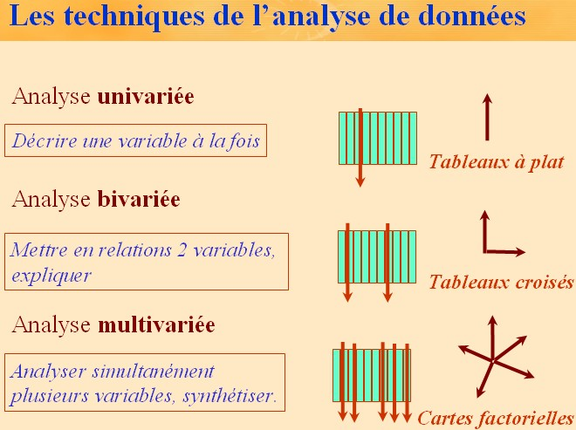

3 étape : décrire – expliquer - synthétiser

- Rappel

Statistique
- Ensemble des méthodes de dénombrement, de classement et de présentation des données relatives à une population donnée.

- Objectif est de synthétiser les données brutes, les comprendre, les présenter à d’autres acteurs.

Statistique inférentielle
- Objectif est de généraliser à toute une population donnée des observations et conclusions tirées à partir des résultats obtenus sur un petit nombre d’individus (échantillon) appartenant à cette population. [Échantillon → population]

Vocabulaire
- Population: à l’origine « groupement humain ». Actuellement c’est l’ensemble complet des unités que l’on désire étudier : des personnes, des sociétés, des objets, des actions…

- Echantillon: tout sous-ensemble de la population

- Surreprésentation : lorsqu’un type d’individu (individus ayant une caractéristique X) est proportionnellement plus nombreux dans l’échantillon que d’autres types d’individus. (Ex: 70% de français contre 30% de Belge)

- Unité statistique: élément sur lequel porte l’observation. Exemple: un individu, un étudiant…

- Observation (ou caractère, ou variable): caractéristique qui est observée sur chaque individu constituant l’ensemble. Exemple: l’âge de pensionnaires

- Modalités: les différentes situations où les éléments de l’ensemble peuvent se trouver à l’égard du caractère considéré. Exemple: étude de la taille des villes selon trois modalités (petite, moyenne, grande). Synonyme = valeur, item.

- Distribution de fréquences ou distribution: répartition des individus de l’échantillon ou de la population suivant les valeurs ou les états que prend, dans cette population ou cet échantillon, l’observation (variable, caractère) considérée. Exemple: répartition des pensionnaires selon leur âge.

Présentation des données
- Sous forme de tableau: système de lignes et de colonnes. Chaque ligne représente un individu et chaque colonne un caractère (ou variable)

- Sous forme de graphique: moins précis que les tableaux, ils font généralement ressortir de façon plus claire les relations entre les variables.

Types de variables | Echelles de mesures (façon dont une variable peut être mesurée)
Variables quantitatives  s’expriment par des nombres sur lesquels des opérations arithmétiques telles que somme, moyenne, ... ont un sens. Exemple: poids d’une personne. | Soit :  de mesures (mensurations)  = variables de nature continue  peut prendre un nombre infini de valeurs réelles. Exemples:  la t° (35.5°), le poids (65.5 kg)…  de dénombrements (comptages)  = variables de nature discrète ou discontinue  prend uniquement un nombre limité de valeurs entières. Il n’y a pas de valeurs intermédiaires. Exemple: nombre d’enfants dans une famille.  • Echelle d’intervalle: permet de tenir compte de la différence entre deux valeurs d’une variable. Les valeurs observables sont ici numériques. Exemple: échelle de t° Celsius. Le choix de l’origine (le zéro) de l’échelle est arbitraire. Le rapport entre les valeurs n’a pas de sens en soi.  • Echelle de rapport: semblable à l’échelle d’intervalle mais avec l’existence d’une origine significative (zéro « naturel » ou « absolu »). Le rapport entre les valeurs a un sens précis. Exemple: durée de vie, taille, vitesse…
Variables discontinues ou qualitatives  s’expriment de façon littérale ou par un codage sur lequel les opérations arithmétiques telles que moyenne, somme, ..., n’ont pas de sens. Exemple: couleur des yeux. | Soit :  nominales ou catégorielles  permet d’affecter les individus à des catégories sans relation hiérarchique (nationalité, sexe, appartenance à un parti politique…)  ordinales ou de rangements  permet d’affecter les individus à des catégories avec une relation hiérarchique qui rend possible leur comparaison (petit –moyen -grand)

Types ou nature de variable & échelles de mesure : schéma
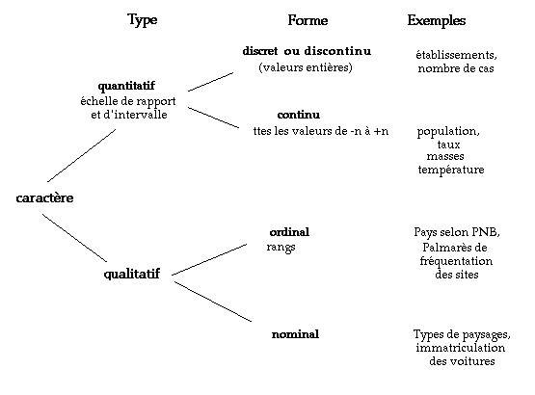

Traitement des NR (non-réponses) ou NSP (ne sais pas) :
Si elles sont contenues dans le questionnaire comme possibilité de réponse, il s’agira à ce moment-là d’une échelle nominale et non plus ordinale (contenant seulement 1, 2,3 …10). On ne pourra donc plus calculer de moyenne.
La Règle :
- Comprendre la raison des NR

- Les questions sont trop difficiles
- La personne ne sait pas répondre dans les termes formulés par la question, ne rend pas compte de la finesse de la réponse
- Question embarrassante pour la personne
- La personne n’est pas concernée par la question. On peut savoir cela, en analysant ces réponses aux autres questions et déterminer un Profil de personne. Ex : une personne dit ne jamais utiliser de préservatif à une question, lorsqu’on lui demande s’il trouve que le préservatif est cher selon lui, il ne sera pas répondre.

- Différencier la solution en fonction du fait qu’il y a beaucoup ou peu de NR. Si elles sont peu nombreuses, elles affectent peu les résultats. 3 possibilités s’offrent à nous.

- Soit on les élimine. Ce qui n’est pas la meilleure des solutions car selon les questions ce ne seront pas toujours les mêmes types d’individus qui ne répondront pas aux questions. Ce qui fait que l’on fini par
- éliminer un nombre important d’individu au total.
- Soit on remplace les NR par la moyenne du groupe. On suppose donc que les personnes qui ne répondent pas pensent comme les autres, or ce n’est pas spécialement vrai.
- Soit on remplace les NR par la valeur au milieu de l’échelle proposée (5,5). On suppose ainsi que l’individu n’a pas su se placer entre JAMAIS et TOUJOURS, et donc c’est une manière de faire le moins d’erreur.

La Question de l’Echelle dans les questionnaires
Echelle à basse fréquence : sensibles aux petites valeurs, aux phénomènes rares.
Echelle à haute fréquence : sensibles aux grandes valeurs.
Il a été observé que selon les échelles proposées dans le questionnaire, les réponses des individus différaient quelque peu.
Explication :
- Attraction des valeurs centrales
- Estimation floue à partir de vision de société et à partir de l’échelle. L’échelle est interprétée par les individus comme la manière dont le phénomène est distribuée dans la société. Ils se placent donc dans la moyenne.

- Analyses uni -variées.

Il est souvent astucieux lorsqu’on est confronté à une variable (ex : la taille) de faire un graphique pour avoir une représentation visuelle, qui plus facile à se représenter que des formules abstraites.
 | Echelle | Nominale | Ordinale | Quantitative
1 variable | Indice de tendance | Mode | Médiane | moyenne
1 variable | Indice de dispersion |  |  | Variance & écrart-type

Indices de tendance centrale
Indique la caractéristique la plus représentative de tous les individus du groupe en la ramenant à un individu type qui se situerait au « centre » de la distribution. Ce sont des indices qui donnent des informations sur la position générale de la distribution. On en distingue trois :
- Mode: valeur ou modalité de la variable ayant l’effectif le plus élevé (Exemple: 14/20…r
- ésultat des examens)

- Médiane: valeur de la variable qui partage en deux groupes d’effectifs égaux l’ensemble des individus rangés par ordre de valeurs croissantes ou décroissantes (Exemple: 13/20 – 50% moins/50% plus)

- Moyenne: moyenne arithmétique (somme des valeurs/nombre total des individus) (Exemple: 12.8/20)

Indices de dispersion
Exprime l’étendue de la variabilité des observations. Ils donnent des renseignements sur la dispersion et la variabilité dans un groupe, à savoir à quel point les valeurs de la distribution sont homogènes (si les valeurs sont proches de la moyenne ou pas) et hétérogènes (si écart entre la moyenne et les valeurs extrêmes est trop important). Il est abordé de trois manières:
- Étendue: consiste à regarder simplement l’écart qui apparaît entre la valeur observée la plus basse et la valeur la plus élevée de la distribution.

- Ecart interquartile: consiste à regarder la dispersion des valeurs observées autour de la médiane. Il convient de ranger préalablement les valeurs par ordre croissant ou décroissant.

- Variance ou écart -type (ou déviation standard): consiste à mesurer l’écart moyen de toutes les valeurs observées par rapport à la moyenne. Mesure de la dispersion des valeurs des individus autour de la moyenne

- Ecart moyen: moyenne arithmétique des valeurs absolues des écarts.

- Variance: moyenne arithmétique des écarts au carré.
- Ecart-type ou déviation standard : racine carrée de la variance. Il s’exprime dans la même unité que les données.

→ Une variance (et un écart type) faible signifie une faible dispersion des valeurs observées autour de la moyenne.

    - Loi normale ou Gauss
La distribution normale ou de Gauss est une curve qui représente une distribution de probabilités. Elle présente les caractéristiques suivantes:
  - la distribution est symétrique
  - la moyenne, la mode et la médiane sont identiques
  - 68% des observations sont à l’intérieur de l’intervalle m ± s où m et s représentent la moyenne et l’écart- type de la variable
  - 98 % des observations sont à l’intérieur de l’intervalle m +ou- s où met s représentent la moyenne et l’écart type de la variable
Elle est appelée normale parce qu’elle représente la plupart des variables (par exemple, la taille, le poids des hommes d’une population). Elle serve comme base de comparaison, pour mesurer, par exemple, le degré de symétrie et la kurtosis (le degré d’aplatissement). Cette loi dépend de deux paramètres, son espérance mathématique, et son écart-type.
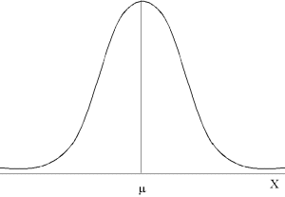

Intervalle de confiance, seuil de signification
Dans la plupart des cas, principalement pour des raisons de coûts et de temps, une enquête ne portera que sur un échantillon extrait de la population étudiée. On aura alors à déduire des résultats obtenus sur échantillon les valeurs, c’est-à-dire celles qui seraient disponibles si l’ensemble de la population était connu mais la taille de l’échantillon influence aussi la précision des résultats !

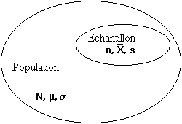

La population totale est de taille N; la valeur vraie de la moyenne de la variable analysée est µ, et son écart type s. Ces deux valeurs µ et s sont inconnues, mais sur l’échantillon de taille n, une moyenne et un écart-type s ont été repérés (cf. graphique). Il s’agit de déduire µ et s de ces valeurs et s. Cette déduction suit des règles simples issues de la théorie des sondages, dans la mesure où les hypothèses suivantes sont respectées :
- les éléments de l’échantillon ont été sélectionnés de manière aléatoire
- l’échantillon est non exhaustif (n/N < 1/7)
- l’échantillon comprend au moins 30 individus.

L’intervalle de confiance (IC) (ou marge d’erreur (d)) à 95% est un intervalle de valeurs qui a 95% de chance de contenir la véritable valeur du paramètre estimé. Avec un peu moins de rigueur, il est possible d’admettre que l’IC représente la fourchette de valeurs à l’intérieur de laquelle nous sommes certains à 95% de trouver la vraie valeur recherchée. L’intervalle de confiance est donc l’ensemble des valeurs raisonnablement compatibles avec le résultat observé (estimation ponctuelle). Il donne une expression formelle de l’incertitude rattachée à une estimation ponctuelle du fait des fluctuations d’échantillonnages. Des intervalles de confiance à 99% ou à 90% sont parfois utilisés. La probabilité (degré de confiance) de ces intervalles de contenir la vraie valeur est respectivement de 99% et 90%.
Il est à noter que la marge d’erreur prend uniquement en compte l’erreur de l’échantillon. Elle ne prend pas en compte les autres sources potentielles d’erreurs, notamment, le biais dans les questions ou dans l’exclusion d’un groupe n’étant pas questionné, le fait que certaines personnes ne veulent pas répondre, le fait que certaines personnes mentent, les erreurs de calculs (fluctuations d’échantillonnages)
Le seuil de signification : Pour contrôler la précision (précision des résultats obtenus) nous devons aussi contrôler le seuil de signification, c’est-à-dire fixer la probabilité que la marge d’erreur soit supérieure à d. Un seuil de signification égal à 5% signifie que dans 100 échantillons, 5 des échantillons auront une marge d’erreur supérieure à d.
Pour conclure, les bornes de l’intervalle de confiance sont les bornes à l’intérieur duquel se trouve la vraie moyenne de la population statistique avec une probabilité donnée. Une estimation par intervalle de confiance sera d’autant meilleure que l’intervalle sera petit pour un coefficient de confiance grand.
Exemple : La taille moyenne d’un échantillon de 51 filles de 2ème candi. commu. est de 167,9 cm. L’écart type de cet échantillon est de 5,3 cm.
Si nous supposons que cet échantillon est représentatif de la taille des filles belges âgées d’une vingtaine d’années [Attention ; Un échantillon est toujours représentatif de quelque chose, d’une variable – cette chose, variable doit être exprimée dans le protocole de recherche !] nous pouvons calculer la taille moyenne de cette population, avec sa marge d’erreur:
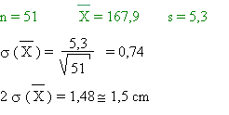
Avec 95 % de confiance, nous pouvons donc dire que la taille moyenne de la population vaut:
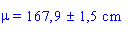

→ Ce qui revient à dire qu’il y a 95 chances sur 100 pour que la taille moyenne des filles belges de 20 ans se situe entre 166,4 et 169,4 cm.

Pondération
Il y a derrière cette notion une idée de poids. La pondération est un mécanisme par lequel on va donner son juste poids à une série de catégorie qui relève de variables
Exemple :
Ech. Vs Pop.
53.7 → 51.5
46.3 → 48.5
- Pourquoi pondérer ?
Afin de redonner à chaque individu son poids réel, son poids statistiques dans l’échantillon. La pondération est un traitement statistique qui sert à rééquilibrer les sous-groupes composant l’échantillon, à redonner à chaque groupe, individu son poids réel ou statistique dans l’échantillon. Elle apporte des corrections aux disproportions causées à l’échantillon de base pendant le sondage.
Attention, on pondère l’échantillon par rapport à la population de base en fonction d’un critère (région, sexe …) mais nous n’avons pas de garantie qu’il soit représentatif par rapport à d’autres critères cela ne veut pas dire qu’il a été pondéré pour d’autres critères (origine culturelle, âge…)

- Analyses bi -variées.

Les variables
Il faut y insister : une variable n’est pas indépendante ou dépendante par elle-même, mais bien par le rôle qu’elle joue dans une relation donnée. Par convention, dans la représentation graphique (axes orthogonaux), on porte la variable indépendante (X) en abscisse et la variable dépendante (Y) en ordonnée.

- Variable indépendante

Dans une relation de cause à effet, la cause est la variable indépendante et l’effet la variable dépendante. On ne peut cependant pas poser cause et variable dépendante comme synonymes, car il arrive fréquemment que des variables soient mises en relation sans qu’il existe ou qu’on puisse démontrer une relation de cause à effet entre elles. En pareil cas, on peut simplement constater que, si l’on a affaire à X (variable indépendante), on observera plus ou moins souvent le phénomène Y (X implique Y, si X il y aura Y).
Dans une recherche sur l’incidence du mi-temps pédagogique (X) sur le rendement scolaire (Y), on étudie les conséquences entraînées par la variation de la durée de l’enseignement. Autrement dit, on fait varier X et l’on observe ce qui arrive à Y. C’est pourquoi la variable indépendante est aussi appelée variable expérimentale, variable active, variable stimulus, variable explicative.

- Variable dépendante

C’est la variable passive, appelée parfois variable réponse, voire variable critère parce qu’elle indique le phénomène que le chercheur cherche à expliquer. Les mesures de critères sont donc celles que l’on fait sur le groupe expérimental, sur celui que l’on fait varier systématiquement.

- Les traitements bi -variés

Ont pour objet de mettre en évidence des relations éventuelles qui existent entre deux variables analysées simultanément. L’analyse bi -variée (une étude de relation à l’aide de tableau croisé) comprend notamment :
- une analyse descriptive univariée préalable de chacune des deux variables en jeu ;
- un tableau croisé ou de contingence entre ces deux variables ;
- une interprétation des résultats obtenus ;
- un commentaire concernant les données manquantes.

Cette liaison éventuelle entre deux variables se caractérise non seulement par une intensité mais aussi par l’ampleur. On s’intéresse donc à deux types d’analyses : la mesure du degré de liaison, la mesure de l’effet d’une variable sur une autre. L’étude de ces relations permet d’analyser des hypothèses de travail et de savoir si l’on peut conclure à un lien causal entre deux variables.

Tableau : les formes de relation
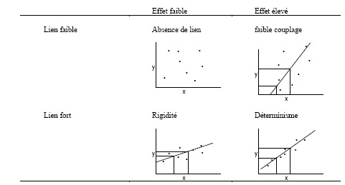

Dans la plupart des cas l’analyste cherchera à expliquer une des deux variables
- dite variable à expliquer (Y) à l’aide de l’autre variable
- dite variable explicative (X).

Expliquer une variable à l’aide d’une autre revient à repérer dans quelle mesure les différentes valeurs que peut prendre la variable explicative ont une conséquence sur les valeurs prises par la variable à expliquer.
Le choix des mesures de liaison dépendra fondamentalement de la nature des tests choisis. Le tableau donne les principaux tests utilisables dans l’analyse des tris croisés. Seuls les tests correspondant aux croisements les plus fréquents y sont indiqués.

X \ Y | Nominal | Ordinal | Quantitatif
Nominal | -Analyse par le Khi-Deux  - comparaison de fréquences  -Indice de prédictabilité | -Test Kruskall Wallis et Mann- Withney | -Analyse de variance (F ou Anova)  -test de comparaison de moyenne
Ordinal |  | -Corrélation des rangs de Spearman et de Kendall | -Analyse de variance  -Corrélation des rangs
Quantitatif |  |  | -Coefficient de corrélation de Pearson  -Régression simple  -test de comparaison de moyenne
Tableau : Tests des tris croisés selon la nature des variables.

Une autre manière de voir les mesures de liaison est de considérer les analyses bi -variées, ou tris -croisés, comme en fait, le dépouillement des réponses à une question en fonction des réponses à une autre question. On peut choisir autrement le type de traitement qui diffère selon que l’on croise des questions fermées (ou nominales) ou des questions numériques. Trois méthodes de traitements peuvent ainsi être employées selon le type des questions :

Cas | Exemple | Traitement à mettre en oeuvre | Test statistique validant la relation
Fermée  X  Fermée | Genre  x  Sport pratiqué | Tri croisé | Chi deux
Fermée  X  Numérique | Genre  x  Objectif de salaire | Analyse de variance | Test de Fisher
Numérique  X  Numérique | Âge  x  Objectif de salaire | Régression | Coefficient de corrélation

Corrélation de Pearson (covariance et régression) entre deux variables
Dans l’analyse uni -variée, nous nous sommes intéressés à des questions du type:
- Quelle est la taille moyenne des garçons belges âgés d’une vingtaine d’années ?
- Quelle est la probabilité pour qu’un médicament soit efficace ?
- Quel pourcentage de voix un parti politique recueillera-t-il aux prochaines élections ?
- Le poids moyen des pains produits dans une boulangerie est-il supérieur à 800 grammes ?

→ Dans toutes ces questions, nous étudions le comportement statistique d’une seule variable: taille, efficacité du médicament, pourcentage de voix, longueur des barres, poids des pains.
Il existe cependant toute une gamme de problèmes statistiques où l’on s’intéresse à la relation entre plusieurs variables. Exemples:
- Les individus les plus grands sont-ils les plus lourds ?
- Le revenu d’une famille a-t-il une influence sur les résultats scolaires des enfants ?
- Y a-t-il une relation entre le tabagisme et les cancers du poumon ?
- Le rendement en céréales dépend-il de la quantité d’engrais utilisée ?
- La productivité d’une entreprise est-elle liée au salaire des ouvriers ou employés ?

Dans ces questions, nous désirons savoir si le comportement d’une variable est influencé par la valeur d’une autre variable:
taille  tabagisme | poids  cancer |  | revenu  rendement | résultats  engrais

La relation peut être causale ou non. Pour étudier les relations ou corrélations entre deux variables statistiques, on peut les porter sur un graphique.
Exemple: relation entre la taille et le poids des individus.
Pour chaque individu de l’échantillon, on porte sur un graphique:
Sa taille en abscisse (l’abscisse d’un point correspond à sa projection sur l’axe horizontal)
Son poids en ordonnée (l’ordonnée d’un point correspond à sa projection sur l’axe vertical)
Chaque individu est donc, dans ce graphique, représenté par un point (point représentatif)
Soit un individu mesurant 172 cm et pesant 66 kg:

Dans le graphe, il y aura donc autant de points qu’il y a d’individus dans l’échantillon.

On peut (par la pensée ou réellement) tracer une droite qui passe au mieux par ces points (au milieu du « nuage » de points).
- Si cette droite « monte », on dira qu’il y a corrélation positive entre les deux variables.
- Si elle « descend », c’est une corrélation négative.
- Si elle est « horizontale », ou si on ne peut pas décider, c’est qu’il y a absence de corrélation.

Corrélation positive:

Corrélation négative:

Absence de corrélation:
La qualité de la corrélation entre deux variables peut se mesure par la dispersion des points autour de la relation moyenne.

Corrélation parfaite:

Bonne corrélation (corrélation forte):

Mauvaise corrélation (corrélation faible):

Exemple:
1. Corrélation entre le poids et la taille pour les garçons de 2ème candidature communication.

On constate une augmentation du poids avec la taille (corrélation positive): les garçons les plus grands sont généralement les plus lourds. Mais la dispersion des points est assez grande: la corrélation est assez faible.
2. Corrélation entre le poids et la taille pour les filles de 2ème candi. commu.

On ne constate pas de relation entre le poids et la taille (absence de corrélation): le poids des filles est indépendant de leur taille. Les filles les plus grandes sont donc les plus minces

Coefficient de corrélation
Définition : Mesure d’association entre 2 variants, il nous dit si les variables varient en même temps.
Le signe de la pente a donne le sens de corrélation, mais pas sa qualité.
- a > 0 corrélation positive
- a < 0 corrélation négative
- a = 0 pas de corrélation

La qualité de la corrélation peut être mesurée par un coefficient de corrélation r. Le coefficient de corrélation est compris entre −1 et +1. Plus il s’éloigne de zéro, meilleure est la corrélation
- r = +1 corrélation positive parfaite
- r = −1 corrélation négative parfaite
- r = 0 absence totale de corrélation

Quelques exemples de corrélation
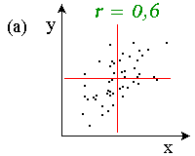 | 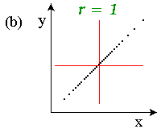
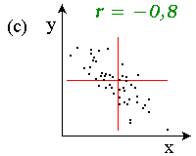 | 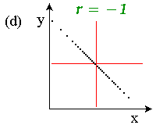
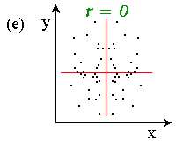 | 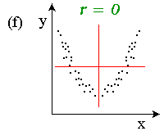

Remarques:
- Le coefficient de corrélation nous donne des informations sur l’existence d’une relation linéaire (sous forme d’une droite) entre les deux grandeurs considérées. Un coefficient de corrélation nul ne signifie pas l’absence de toute relation entre les deux grandeurs. Il peut exister une relation non linéaire entre elles. (cf. exemple (f) ci-dessus: la connaissance de X nous donne des informations sur la valeur de Y).
- Il ne faut pas confondre corrélation et relation causale.
Une bonne corrélation entre deux grandeurs peut révéler une relation de cause à effet entre elles, mais pas nécessairement.
Exemples:
- Si on compare la durée de vie des individus à la quantité de médicaments pour le cœur qu’ils ont absorbée, on observera probablement une corrélation négative. Il serait imprudent de conclure que la prise de médicaments pour le cœur abrège la vie des individus…
(En fait, dans ce cas, la corrélation est l’indice d’une cause commune: la maladie de cœur).
- Le soleil tire son énergie de réactions nucléaires transformant l’hydrogène en hélium. Notre société tire une bonne part de son énergie de la combustion du pétrole. Si on compare, année après année, la quantité d’hélium contenue dans le soleil au prix moyen du pétrole, on obtiendra une bonne corrélation positive, sans qu’il y ait la moindre relation de cause à effet, ni aucune cause commune.
- Depuis une dizaine d’années, la taille de mon fils cadet, né en 1989, est très bien corrélée avec la puissance de calcul des ordinateurs personnels. Cette excellente corrélation ne révèle bien évidemment aucune relation de cause à effet, ni cause commune.

L’existence d’une corrélation, aussi bonne soit elle, n’est jamais la preuve d’une relation de cause à effet. Que deux phénomènes soient corrélés n’implique en aucune façon que l’un soit cause de l’autre. Très souvent, une forte corrélation indique que les deux caractères dépendent d’un troisième, qui n’a pas été mesuré. Ce troisième caractère est appelé « facteur de confusion ».

- Le coefficient de corrélation ne peut être calculé que pour des variables nominales

Coefficient de variation (presque identique à la corrélation)
Indicateur de dispersion utilisée dans l’analyse d’une variable numérique, il est égal au rapport de l’écart -type par la moyenne. Plus la valeur du coefficient de variation est élevée, plus la dispersion autour de la moyenne est grande. Ce rapport permet de comparer la dispersion autour de la moyenne de variables numériques possédant des échelles de valeurs différentes.

La covariance
Est la moyenne du produit des écarts de deux variables à leur moyenne respective. Cet indice statistique est pris en compte dans le calcul du coefficient de corrélation. La covariance permet d’estimer le sens de la variation entre deux variables numériques :
- les variables varient dans le même sens (ou covarient) : les sujets qui ont des valeurs fortes (au dessus de la moyenne) sur une variable, présentent également des valeurs élevées sur l’autre variable. Autrement dit, les sujets les plus grands sont les sujets les plus lourds et, inversement, les sujets plus petits sont les plus légers : dans ce cas, la covariance est de signe positif.
- les variables varient en sens inverse : les sujets qui ont des valeurs fortes sur une des deux variables auront tendance à avoir des notes faibles sur l’autre variable. La valeur de la covariance sera alors de signe négatif
- les variables ne covarient pas : Parmi les sujets présentant des valeurs fortes sur une variable, on peut observer que, sur l’autre variable, ces mêmes sujets obtiennent des notes fortes, faibles ou moyennes. La valeur de la covariance est proche de la valeur 0.

Les différents tests d’hypothèses
Les tests de comparaison permettent de comparer des moyennes, des écarts-types et des proportions. Leur objectif est de valider ou non s’il existe un écart significatif entre deux ou plusieurs groupes ou échantillons indépendants (pas appariés !!!). En effet, il est possible de relever deux échantillons de données (par exemple, des températures), de constater en calculant la moyenne qu’il y a une différence mais que celle-ci soit en fait due à l’effet de la dispersion. Il faut s’assurer que ces écarts entre les moyennes sont bien réels. Pour cela, on compare une situation par rapport à :
- une valeur théorique (savoir si les résultats de mes tests atteignent réellement une valeur limite)
- une autre situation
- plusieurs situations

Comparaison à une valeur théorique
 | Tests | Fonction | Hypothèse | Exemple
Comparaison de moyenne | Test z | Compare une moyenne à une valeur théorique. | L’écart-type de la population est connu.  Les moyennes suivent une loi normale | Un fabriquant de téléphone souhaite accroître l’autonomie de ses batteries, dont l’écart-type est de 2h et la moyenne 200h. Il teste 5 nouvelles batteries, dont la moyenne est 210h et l’écart- type 1h45. Elles semblent montrer une amélioration. Cette amélioration est t-elle significative?
Comparaison de moyenne | Test t | Compare une moyenne à une valeur théorique. | L’écart- type de la population est inconnu.  Les moyennes suivent une loi normale | Un fabriquant de téléphone souhaite accroître l’autonomie de ses batteries. Il teste 10 nouvelles batteries, dont la moyenne est 210h et l’écart- type 1h45. Il veut connaître l’intervalle dans lequel se situe la moyenne.  S’il connaît la moyenne des durées de vie des batteries de première génération, il peut savoir s’il la moyenne des nouvelles est significative.
Comparaison d’écart type | Test X² | Compare un écart-type à une valeur théorique de l’écart- type | Une valeur théorique de l’écart- type et de la population est connue. | Un fabriquant de téléphone souhaite accroître l’autonomie de ses batteries, dont l’écart-type est de 2h et la moyenne 200h. Il teste 5 nouvelles batteries, dont la moyenne est 210h et l’écart-type 1h45. Cette amélioration de l’écart-type est t-elle significative? ou, ce nouvel écart-type est t-il représentatif de la population?
Comparaison de proportion | 1P | Compare une proportion à une valeur théorique | . | Un fournisseur annonce un pourcentage de produits défectueux de 2%. Un échantillon de 1000 produits est prélevé avec une proportion de défauts 1,8%. Le test permet de confirmer si oui ou non cette proportion de 1,8% est significative et respecte bien les affirmations de 2% annoncées.

Comparaison de deux valeurs
 | Tests | Fonction | Hypothèse | Exemple
Comparaison de moyenne | Test t (2t) | Compare deux moyennes. | Les moyennes suivent une loi normale.  L’écart- type de la population est inconnu. | Une association de consommateurs teste deux champoings pour savoir lequel est le plus irritant pour les yeux. Elle prélève deux échantillons dans 10 bouteilles de chaque. Les moyennes des deux échantillons sont différentes. Le test de comparaison lui dira si cette différence est bien réelle et significative.
Comparaison d’écart type | Test F | Compare deux écarts-types, voit si les variances sont homogènes (comparaison de variance) | . | Le département de conception veut améliorer la dispersion sur la résistance de son produit. Elle utilise deux matériaux différents. Le test lui permet de savoir si l’un des matériaux procure une résistance plus homogène.
Comparaison de proportion | 2P | Compare deux proportions | . | La ligne A de production produit 4% de produits défectueux et la ligne B 3%. Le test permet de confirmer si oui ou non la différence est significative.

Comparaison à une valeur théorique.

∆ Test T de student : 1ère vision
Ce test paramétrique repose sur des comparaisons de moyennes. Le test t est une méthode qui permet de décider si la différence observée entre les moyennes de deux échantillons est attribuable à une cause systématique ou si elle peut être considérée comme l’effet de fluctuations dues au hasard. Le test de Student concerne des données quantitatives, mesurées sur une échelle d’intervalle ou de rapport. Plus simplement, la statistique t permet de connaître l’intensité de l’écart entre les moyennes.
Le test de Student est un test qui peut être employé en fonction de 3 éléments selon 3 conditions :
- Dépend de la taille de l’échantillon N (si l’échantillon est grand, les variations possibles seront plus petites et inversement).
- T dépend de l’écart –type de la variable dépendante pour chaque catégorie de variable indépendante.
- T dépend de l’écart entre les moyennes

Donc ce test ne peut être utilisé que :
- Si les distributions des moyennes sont normales, distribués normalement dans la population, c’est-à-dire qu’elles décrivent une courbe de Gauss.
- Si leurs variances sont de mêmes tailles, égales ou très proches (=homogénéité ou homoscédasticité des variances)) → Il importe donc soit de faire l’hypothèse que ces variances sont identiques, soit de le vérifier par un test approprié (test F de Fisher). Si les variances sont différentes, on utilise le test de Lambda.
- La moyenne d’une catégorie est indépendante de la moyenne de l’autre catégorie (ex : si j’interroge un couple, est ce encore soutenable ?)

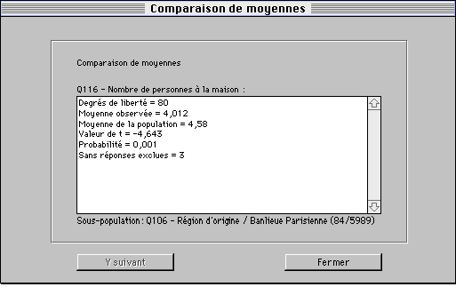

En ce qui concerne la comparaison de deux moyennes, on se pose la question suivante : la différence (ex : 0, 568) entre la moyenne observée (ex : 4,012) et la moyenne de la population (ex : 4,58) est-elle significative ou non?
Le test t de Student permet de répondre à ce genre de question. Le test t est calculé en effectuant le rapport de la différence des moyennes sur l’erreur standard et on obtient alors une valeur appelée « Valeur de t » ou t observée (ici -4,643).
Principe d’utilisation : La valeur observée est comparée aux valeurs contenues dans la table du t de Student. La table du t de Student permet de déterminer pour la valeur observée (en fonction du nombre de degrés de liberté correspondant le seuil de probabilité auquel correspond le t observé). Si la valeur absolue du t calculé est supérieure à la valeur du t de la table de Student, on en concluera soit que la différence est significative, soit que le coefficient est significativement différent de 0, selon l’emploi du test de Student.
On considère communément qu’une valeur de t correspondant à un seuil p<0, 05 traduit une différence significative entre les moyennes. Si p<0, 01, alors la différence est très significative. Ici la valeur du t observé -4,643 correspond à un seuil de probabilité de 0, 1% : la différence entre l’échantillon et la population totale peut être considérée comme significative et importante.
Le test de comparaison de moyenne est utilisé dans les données ou faits avérés (psycho sur les jumeaux), dans les comparaison de moyennes en fonction du temps (par ex 2006 et 2003 pour le même étude) et enfin, dans d’autres multiples cas.
A noter : la différence entre une différence statistiquement significatif et une différence importante, ne signifie pas la même chose !
Statistiquement significatif : observable dans la population et pas nécessairement grande.
Différence importante : la différence est grande, réelle.

∆ Test T de student : 2ème vision

Quand et pourquoi faut-il faire un test T ?

Quand ?
À deux moments :
  - si votre recherche comporte deux groupes indépendants et que votre variable dépendante est quantitative;
  - ou si dans votre recherche les participants ont été l’objet de deux mesures (= un groupe à mesures répétées) et que votre variable dépendante est quantitative.

Pourquoi faire un test t ?
Pour comparer les moyennes de ces deux groupes (ou mesures) afin d’inférer une relation entre X (ex: sexe) et Y (ex:scolarité). Les tests statistiques comme le test t permettent au chercheur de rejeter ou non l’hypothèse nulle, donc de prendre une décision (accepter ou non l’hypothèse nulle Ho). Avant de procéder à un test t, il faut formuler vos hypothèses statistiques (Ho et H1).

Formuler les Hypothèses statistiques d’un test t

Dans la logique d’un test d’hypothèses - test t, khi carré, etc. - il y a toujours deux hypothèses statistiques.
La première - l’hypothèse nulle ou Ho - est, comme son nom l’indique, une hypothèse qui postule qu’il n’y a pas de différence entre les moyennes des deux groupes (ou des deux mesures).
Notez : Groupe 1 = Groupe 2 ou Mesure1 = Mesure2.
La seconde - l’hypothèse alternative ou H1 - correspond habituellement à l’hypothèse de votre recherche. Contrairement à l’hypothèse nulle, cette hypothèse postule qu’il existe une différence entre les moyennes des deux groupes (ou des deux mesures).
Notez : Groupe 1 <> Groupe 2 ou Mesure1 <> Mesure2. Ici <> signifie n’égale pas.
L’existence de cette différence permet d’inférer que X est bien la cause de Y.
Attention : Il y a deux types d’hypothèses alternatives ; l’hypothèse unilatérale (ou unicaudale) et l’hypothèse bilatérale (ou bicaudale).
Une hypothèse unilatérale est formulée lorsque le chercheur désire vérifier une hypothèse de recherche. Par exemple : est-il vrai que la scolarité des hommes est supérieure à celle des femmes ? Si le chercheur répond oui à cette question, il formulera une hypothèse statistique unilatérale : H > F (on pourrait également formuler l’hypothèse inverse H < F). Ici, c’est l’un ou l’autre, ou bien on affirme H > F, ou bien on affirme H < F.
Une hypothèse bilatérale est formulée lorsque le chercheur se contente de formuler un objectif de recherche. Par exemple : est-il vrai de dire que les scolarités des hommes et des femmes sont différentes ? Différente signifie logiquement deux choses : H > F et H < F, d’où le terme «bilatérale» (bi = deux, uni = un). Ici, c’est l’un et l’autre, il est possible que H > F et il se peut également que H < F.

Comment analyser les résultats d’un test t ?

Dans un test t, il y a trois données importantes :
1. Le résultat du test t (,727 dans le tableau ci-bas).
2. Le df ou degré de liberté, ici 28.
3. La valeur de p (Sig.(2-tailed)), dans ce cas-ci 0,473 (lorsque les variances sont égales : equal variances assumed).
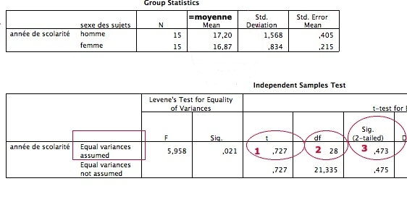
Le t et le df (dl en français) permettent à SPPS de calculer la valeur de p (Sig.(2-tailed)). La valeur de p est l’erreur alpha, soit la probabilité ou le risque de commettre une erreur en déclarant qu’il existe une différence entre les deux groupes ou les deux mesures. C’est ce résultat qui permet de confirmer ou d’infirmer votre hypothèse statistique (H1). Rappelons qu’en sciences humaines, le seuil de signification est de 0,05.

Attention : si votre hypothèse statistique est unilatérale, vous devez diviser le SIG. du tableau par 2 (0,000/2 = 0,000) .
Si votre Sig (2-tailed) ou valeur de p est supérieur à 0,05, vous devez accepter l’hypothèse nulle et conclure qu’il n’y a pas de différence significative entre vos deux groupes (ou mesures).
Si votre Sig (2-tailed) ou valeur de p est inférieur à 0,05, vous devez rejeter l’hypothèse nulle et conclure qu’il y a une différence significative entre vos deux groupes (ou vos deux mesures). C’est le cas ici (voir tableau ci-haut).

Test t ce qu’il faut écrire

Dans le tableau de l’analyse des données de votre rapport final, vous devez inscrire les 5 informations suivantes:
Le nombre de participants de chaque groupe (n = 15).
La moyenne de chacun des groupes ou x-barre (= X-barre) (voir tableau ci-haut.)
Le résultat du test t (dans le tableau ci-bas = 0,727 et 2,684).
Le SIG. ou valeur de p, où p = probabilité de commettre alpha. Ici 0,473 et 0,006.
Un astérisque - * - si le résultat de votre test t est inférieur à 0,05 %.

Titre ---» |  | Tableau 1  Comparaisons entre les hommes et femmes sur le plan de la scolarité, du revenu et des réponses à la question 1.
Analyse principale ---»
  Indicateurs | Groupes | n= | X | Test t | Valeur de p | <0,05 = *
  Scolarité  (en année) | Hommes | 15 | 17,20 | 0,727 | 0,473
  Scolarité  (en année) | Femmes | 15 | 16,87 | 0,727 | 0,473
  Revenu  annuel(en millier de $) | Hommes | 15 | 57669 | 2,684 | 0,006 | *
  Revenu  annuel(en millier de $) | Femmes | 15 | 43297 | 2,684 | 0,006 | *
   |  |  | Foui | Khi  carré
  Question no 1  (=oui) | Hommes | 15 | 5 | 0,159 | 0,690
  Question no 1  (=oui) | Femmes | 15 | 4 | 0,159 | 0,690
Analyse secondaire ---»

Dans le texte de l’analyse de données de votre rapport final, vous devez inscrire les 3 informations suivantes, dans l’ordre:
    - Le résultat du test t ( = 2,684).
    - Le dl (en français) ou degré de liberté du test (= 28).
    - SIG. ou valeur de p, où p = probabilité de commettre alpha. (= 0,006).

Voici un exemple de ce qu’il faut écrire dans le texte de votre analyse de données:
Ex : L’analyse des données de la présente recherche indique que les hommes gagnent en moyenne 57,669$ alors que le salaire des femmes est de 43,297$. La différence entre les deux groupes est donc significative (Test t = 2,684, dl = 28, p = 0,006). On peut donc affirmer que le sexe influence les salaires !

∆ Test X²
Il est nécessaire de recourir au test chi carré ou chi deux lorsque l’analyse porte sur une relation bi variée comprenant deux variables non métriques (nominales et/ou ordinales) Cette analyse s’effectue à l’aide de fréquence conjointe (c à d voir tableau de contingence ou tableau croisé)
X² est un calcul statistique qui permet de trancher la question de savoir si la relation entre les deux variables est significative ou non. Plus précisément c’est une procédure qui permet de trancher la proposition suivante : il n’y a pas de relation entre les deux variables.
Cette proposition est appelée hypothèse nulle. Pratiquement pour montrer qu’il existe une relation, on cherche à montrer que l’inexistence de la relation à une faible probabilité de se réaliser.
Le principe du test est simple :
Il suffit de comparer la répartition des observations entre les cases du tableau à une distribution idéale qui correspond exactement à une situation de liaison nulle entre les deux variables. Il nous faut donc deux tableaux : le tableau des effectifs observés, et le tableau des effectifs théoriques (correspondant à l’absence de liaison) et notre Khi deux ; il mesure l’écart des deux tableaux.
Plus l’écart sera grand et, plus faible sera la chance que le tableau observé est semblable au tableau théorique, autrement dit que l’hypothèse nulle se réalise, et par conséquent que la liaison soit significative.
Quand et pourquoi faut-il faire un Khi Carré ?

Quand ? Si votre recherche comporte deux groupes (deux mesures) et que votre variable dépendante est qualitative.
Pourquoi faire un test khi carré ? Pour comparer les fréquences de ces deux groupes afin d’inférer une relation entre X (ex: sexe) et Y (Ex : les réponses - oui ou non - à la question. Les tests statistiques comme le khi carré permettent au chercheur de rejeter ou non l’hypothèse nulle, donc de prendre une décision.
Avant de procéder à ce test, il faut formuler vos hypothèses statistiques (Ho et H1).

Formuler les Hypothèses statistiques d’un Khi Carré

Dans la logique d’un test d’hypothèse, il y a toujours deux hypothèses statistiques.
La première - l’hypothèse nulle ou Ho - est, comme son nom l’indique, une hypothèse qui postule qu’il n’y a pas de différence entre les fréquences ou les proportions des deux groupes; notez : Groupe 1 = Groupe 2.
La seconde - l’hypothèse alternative ou H1 - correspond habituellement à l’hypothèse de votre recherche. Contrairement à l’hypothèse nulle, cette hypothèse postule qu’il existe une différence entre les fréquences des deux groupes, différence qui ne serait pas due au hasard.
L’existence de cette différence permet d’inférer que X est bel et bien la cause de Y.
Attention : contrairement au test t, il n’ y a qu’un type d’hypothèse alternative; l’hypothèse bilatérale.
Par exemple : est-il vrai de dire que les fréquences (de oui et de non à la question no 1) des hommes et des femmes sont différentes ou indépendantes l’une de l’autre ?
Différente signifie logiquement deux choses : H > F et H < F, d’où l’expression bilatérale (bi = deux, uni = un). Ici, c’est l’un et l’autre, car les deux propositions H > F et H < F sont possibles.
Notez cependant que si l’hypothèse est bilatérale, le test lui-même est toujours unilatéral.

Comment analyser les résultats d’un Khi Carré ?

Dans un PEARSON CHI-QUARE, il y a trois données importantes:
    - Le résultat du test ou Value (0,159 dans le tableau ci-bas).
    - Le df ou degré de liberté, ici df =1.
    - Le Sig. ou valeur de p (Asymp. Sig. 2-Sided), dans ce cas-ci 0,690.
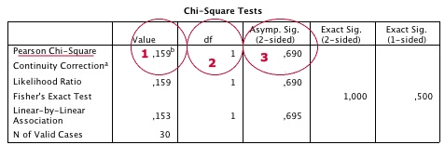
La valeur du test (Value) et le df (dl en français) permettent à SPSS de calculer la valeur de p. La valeur de p est l’erreur alpha, soit la probabilité ou le risque de commettre une erreur en déclarant qu’il existe une différence entre les fréquences - oui ou non - des deux groupes, HOMMES ET FEMMES.
C’est ce résultat qui permet de confirmer ou d’infirmer votre hypothèse statistique (H1). Rappelons qu’en sciences humaines, le seuil de signification est de 0,05 (fixer par convention).
Si votre valeur de p ou Sig. est supérieur à 0,05, vous devez accepter l’hypothèse nulle (H0) et conclure qu’il n’y a pas de différence significative entre les deux groupes. C’est le cas ici (voir tableau ci-haut).
Si votre valeur de p ou Sig. est inférieur à 0,05, vous devez rejeter l’hypothèse nulle (H0) et conclure qu’il y a une différence significative entre les hommes et les femmes.

Ce qu’il faut écrire dans l’analyse des données du rapport final

Dans le tableau de l’analyse de données de votre rapport final, vous devez inscrire les 5 informations suivantes:
    - Le nombre de participants de chaque groupe (n = 15).
    - Les fréquences (F) ou les pourcentages (%) de OUI (car ici on peut déduire le nombre de NON).
    - Le résultat du test = Value (dans le tableau ci-bas = -0,159).
    - La valeur de p ou degré de signification ou sig., où p = probabilité de commettre l’erreur alpha. Ici 0,690.
    - Un astérisque - * - si le résultat de votre test est inférieur à 0,05 %. Ici ce n’est donc pas le cas.

Tableau 1
Comparaisons entre les hommes et femmes sur le plan de la scolarité, du revenu et des réponses à la question 1.
Analyse principale ---»
  Comparaisons | Groupes | n= | X | Test T | Valeur de p | <0,05 = *
  Scolarité  (en année) | Hommes | 15 | 17,20 | -0,727 | 0,473
  Scolarité  (en année) | Femmes | 15 | 16,87 | -0,727 | 0,473
  Revenu  annuel(en millier de $) | Hommes | 15 | 57669 | 2,684 | 0,006 | *
  Revenu  annuel(en millier de $) | Femmes | 15 | 43297 | 2,684 | 0,006 | *
   |  |  | Foui | khi-carré
  Question no 1  (=oui) | Hommes | 15 | 5 | 0,159 | 0,690
  Question no 1  (=oui) | Femmes | 15 | 4 | 0,159 | 0,690
Analyse secondaire ---»

Vous devez inscrire les trois informations suivantes, dans l’ordre:
    - Le résultat ou la valeur du khi carré ( = 0,159).
    - Le dl (df en anglais) ou degré de liberté du test, ici = 1.
    - SIG. ou valeur de p, où p = probabilité de commettre l’erreur alpha (= 0,690).

Exemple : L’analyse des données de la présente recherche indique que les hommes ont répondu oui à la question 1 à cinq reprises, alors que les femmes ont donné cette réponse à quatre reprises. La différence entre les deux groupes n’est donc pas significative (khi carré = 0,159, dl = 1, p = 0,690). On peut donc conclure que le sexe n’influence pas les réponses à la question No 1.

Comparaison d’échantillons de deux valeurs.

∆ Test t (2t)
Ici, on compare des échantillons indépendants c’est-à-dire que des échantillons sont indépendants lorsqu’une modification dans l’un d’eux n’a pas d’influence sur les autres.
Si nous avons 2 échantillons indépendants, de moyennes 1 et 2, avec des écarts types sur ces moyennes, 1() et 2(), nous pouvons estimer la différence des moyennes, ainsi que l’écart type sur cette différence.
Exemple :
Supposons que dans le cadre de l’étude X, on a ajouté une question sur la nombre de disquettes d’ordinateur achetées par an qu’on croise avec la question : le fait d’être homme ou femme, fait apparaître les résultats suivants:
Les hommes (A): Na = 155; nombre moyen de disquettes = 10, avec Sa² = 64;
Les femmes (B): Nb = 75; Xb = 3, Sb = 25.
La variance des différences de moyennes est donnée par:
64/155 + 25/75 = 0,74.
L’écart type de D est alors = 0,86. L’hypothèse nulle pour laquelle il n’existe pas de différence dans les quantités de disquettes achetées par les homme et par les femmes peut être rejetée, puisque z = (10 - 3)/0,86 est supérieur à 1,96.
∆ Test en F de Fisher (Ne pas confondre ; [test f Anova et test f.]) ou Test de Levene

Le test F de Fisher est un test de significativité employé lors de la comparaison de plusieurs moyennes. Ce test ne peut être utilisé qu’à deux conditions : les distributions des moyennes sont normales (décrivent une courbe de Gauss) et leurs variances sont de même taille.
Principe d’utilisation : On se pose la question suivante : les différences entre les moyennes observées et la moyenne globale est-elle significative ou non ?
On considère communément qu’une valeur de F correspondant à un seuil p<0, 05 traduit une différence significative entre les moyennes. Si p<0, 01, alors la différence est très significative.

Quelques précisions supplémentaires

1* Tests d’hypothèses
La valeur de la moyenne trouvée sur échantillon aura souvent à être mise en relation avec une valeur a priori µo. On peut faire des hypothèses concernant la relation entre la moyenne de la population et une telle valeur a priori. Une idée simple est à la base du test d’hypothèse: une Hypothèse peut être rejetée mais elle ne peut jamais être acceptée, parce que des preuves ultérieures peuvent montrer le contraire. (Exemple: l’homme qui à un comportement d’homme pauvre est-il vraiment pauvre…)

2* Hypothèse nulle Ho & l’hypothèse alternative H1

On appellera Hypothèse nulle Ho, l’hypothèse selon laquelle la situation vraie est différente ou plus défavorable que celle qui est matérialisée par cette valeur a priori. L’hypothèse nulle doit être choisie de telle manière que son rejet permet « d’accepter » la conclusion désirée.
L’hypothèse alternative, H1 qui correspond à l’hypothèse que le chercheur voudrait prouver.
Le principe du test d’hypothèses est que l’hypothèse nulle est vraie tant que l’on a pas une évidence du contraire. En fait on émet l’hypothèse que les résultats obtenus sont dus au hasard et compatibles avec l’hypothèse nulle.
Autrement dit, l’hypothèse nulle H₀ est une hypothèse de non différence [il n’y a pas de différence significative entre les échantillons A et B ª]. Elle est formulée de façon à être rejetée. Dans le cas de son rejet, l’hypothèse alternative (H₁) [il y a une différence significative entre les échantillons A et B ª] doit être acceptée. Cette dernière est la prédiction dérivée de la théorie à tester. Un test d’hypothèse constitue donc une sorte de démonstration par l’absurde en probabilité.

3* Nature de l’hypothèse : TEST BILATÉRAL vs TEST UNILATÉRAL
Avant d’appliquer tout test statistique, il s’agit de bien définir le problème posé. En effet, selon les hypothèse formulées, on applique soit un test bilatéral, soit un test unilatéral. Regardons les graphiques ;
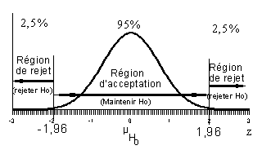 | Un test bilatéral s’applique quand on cherche une différence entre deux estimations, ou entre une estimation et une valeur donnée sans se préoccuper du signe ou du sens de la différence. Dans ce cas, la zone de rejet de l’hypothèse principale se fait de part et d’autre de la distribution de référence. Dans ce cas, il importe peu que le paramètre soit plus grand ou plus petit,  ce qui compte, c’est qu’il diffère de la valeur supposée en hypothèse,  et c’est là la seule conclusion possible.  D’une manière générale, il est recommandé d’utiliser les tests statistiques en situation bilatérale, à moins d’avoir des raisons précises de choisir une situation unilatérale qu’il faudra justifier dans le protocole.
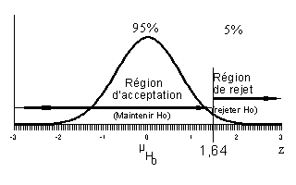 | Un test unilatéral s’applique quand on cherche à savoir si une estimation est supérieure (ou inférieure) à une autre ou à une valeur donnée. La zone de rejet de l’hypothèse principale est située d’un seul côté de la distribution de probabilité de référence.

Bref : On parlera de test unilatéral quand il s’agira de vérifier que la moyenne vraie est plus forte (test dit « à droite « ), ou plus faible (test dit « à gauche « ) que µo. On aura affaire à un test bilatéral quand il s’agira de démontrer que la moyenne vraie est différente de µo.

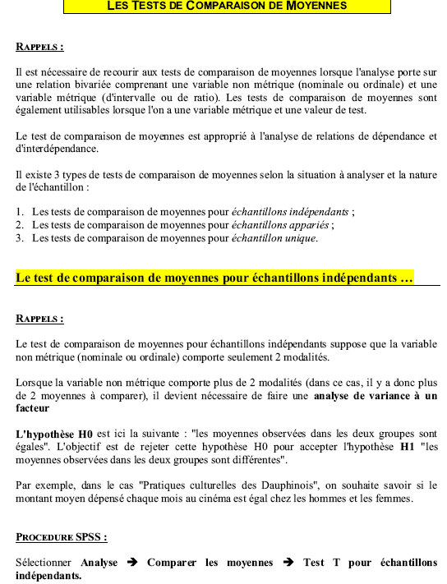

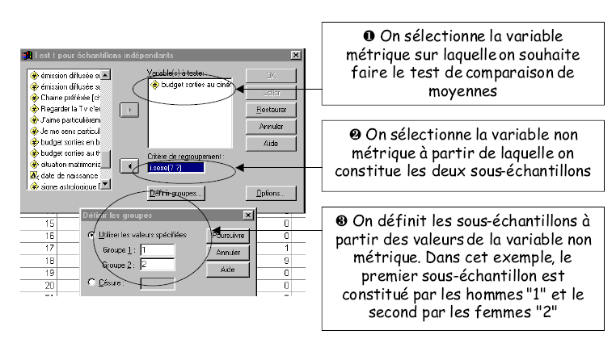

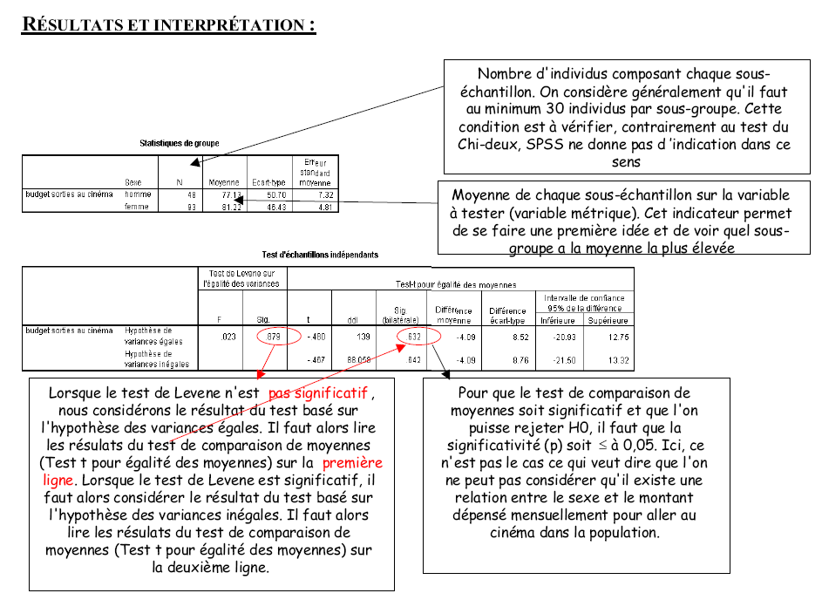

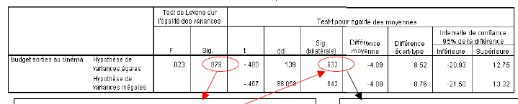

Toutefois, la confirmation que les deux variances sont égales sera basée sur le test de variance approprié.
Les résultats comprennent deux tests de variance distincts. Le test à utiliser dépend des données :
- Si les données sont continues et distribuées normalement, utilisez le Test F.
- Si les données sont continues mais pas nécessairement distribuées selon une loi normale, utilisez le Test de Levene.

Ces données sont relativement normales, vous pouvez donc utiliser le Test F. Si la valeur du test de Levene (par ex : 0,052) est inférieure à α (0,10), on peut donc rejeter l’hypothèse nulle selon laquelle les variances sont égales.

∆ ANOVA à un ou deux facteur(s)

L’analyse de la variance a pour but de permettre la comparaison de groupe lorsque les mesures sont faites sur des variables quantitatives. Cette méthode est plus efficace que le t de Student, car on peut comparer plusieurs situations, plusieurs groupes à la fois.
- Le FACTEUR: (à ne pas confondre avec l’analyse factorielle) est la variable qui préside à la constitution des groupes qu’on va comparer. Il s’agit de la variable indépendante. Le FACTEUR peut être un chiffre, l’âge, ou l’origine sociale par exemple. Il sert à poser une distinction entre chaque groupe.
- La VARIABLE: est le score de chaque individu. Il s’agit de la variable dépendante. La VARIABLE peut être un score quelconque, un temps de réaction par exemple.
→ Il y a donc toujours au moins un FACTEUR et une VARIABLE dans une analyse de variance.

-- Analyse de la variance avec un seul FACTEUR (1 V.I.) et une VARIABLE (1 V.D.)--

La procédure: (ce procédé s’applique à la fois au échantillons appareillés et aux échantillons indépendants)
En considérant deux groupes, contrôle et expérimental, on veut mesurer une VARIABLE (le temps de réaction). On calcule la moyenne de chaque groupe et on veut savoir si la différence entre ces deux moyennes est significative. Pour ce faire, on calcule d’abord le « t » de Student et ensuite le F de Fischer-Snedecor. On remarque que le résultat obtenu pour F est égal au carré du résultat du t de Student, les deux ayant été obtenus avec un même risque d’erreur.
Si dans une même situation on a trois groupes, un groupe contrôle et deux groupes expérimentaux différents, on est obligé d’utiliser l’analyse de la variance pour comparer ces trois derniers. L’hypothèse nulle Ho impliquerait donc que les trois moyennes seraient égales. Dans ce cas, l’analyse de la variance est un test global, il ne nous indique pas quel groupe diffère de quel autre groupe. Pour entrer dans ces précisions, on procède à la méthode suivante:
# La méthode des comparaisons partielles panifiées:
Cette méthode s’appuie sur l’utilisation du t de Student et elle comporte deux sortes de comparaisons:
1) La comparaison a priori: il s’agit de décider du nombre de comparaisons qu’on va effectuer avant de faire l’analyse globale des comparaisons.
2) La comparaison a posteriori: cette décision se fait après coup.

Conclusion
On utilise le t de Student lorsqu’on compare deux groupes et on utilise le F de Fischer-Snedecor lorsqu’on compare plus de deux groupes. Le F est avantageux pour la recherche scientifique, car lorsqu’on constitue deux groupes qu’on souhaite équivalents à tous les points de vue, sauf à celui qu’on veut comparer (ex: le sexe on compare les hommes avec les femmes), on contrôle donc les variables parasites.

-- Analyse de la variance avec deux FACTEURS (2 V.I.: FACTEUR 1 et FACTEUR 2)) et une VARIABLE (1 V.D.) --

Rappel: un FACTEUR, une variable indépendante, peut avoir plusieurs modalités.
But: on n’étudie pas chaque FACTEUR séparément, mais on considère les deux FACTEURS et leur action combinée sur la VARIABLE.

La procédure:

En premier lieu, il faut se demander quelles sont les questions auxquelles l’analyse permettra de répondre. Il est possible de tester d’une part les effets principaux, et, d’autre part les effets d’interaction.
-les effets principaux: on teste l’effet de chaque FACTEUR (seul) sur la VARIABLE. Il y a donc autant d’effets principaux qu’il y a de FACTEURS (ici, on en a deux). -les effets d’interaction: on teste l’effet dû à l’action combinée, conjointe des deux FACTEURS sur la VARIABLE. Il y a donc un seul effet d’interaction.

En considérant toutes les combinaisons possibles entre les modalités des deux FACTEURS, on utilise un tableau croisé des moyennes de chaque groupe. On fait d’abord la moyenne pour chaque groupe, ensuite les moyennes marginales du tableau qui correspondent aux moyennes de chaque modalité et on termine avec la moyenne générale qui correspond à la moyenne des moyennes marginales.
Après avoir calculé ces trois dernières, on veut répondre aux trois questions suivantes (2 effets principaux et 1 effet d’interaction):
-1) Voir si les modalités du FACTEUR 1 ont un effet sur la VARIABLE. Pour ce faire, on fait une comparaison de leurs moyennes marginales.
-2) Voir si les modalités du FACTEUR 2 ont un effet sur la VARIABLE. Pour ce faire, on fait une comparaison de leurs moyennes marginales.
-3) On considère les moyennes de chaque groupe et on vérifie si l’écart des scores de la VARIABLE pour chaque modalité du FACTEUR 1 diffèrent d’une modalité à l’autre pour celles du FACTEUR 2.

Afin de répondre à cette dernière question, on construit un graphique dont l’axe vertical représente les valeurs de la VARIABLE et l’axe horizontal représente les FACTEURS 1 et 2. On trace d’abord la courbe du FACTEUR 1, dont chaque point relié correspond à chacune de ses modalités et on fait de même pour le FACTEUR 2. Ensuite, on constate l’évolution de chaque performance (VARIABLE). Ceci nous permet de répondre à la question concernant l’effet d’interaction. Si les deux tracés sont parallèles, le FACTEUR 1 ne dépend pas du FACTEUR 2.
Finalement, on teste les trois résultats obtenus afin de voir s’ils sont SIGNIFICATIFS ou non. Il y a donc interaction lorsqu’on s’écarte de la situation de parallélisme, le croisement des deux courbes n’étant pas obligatoire.

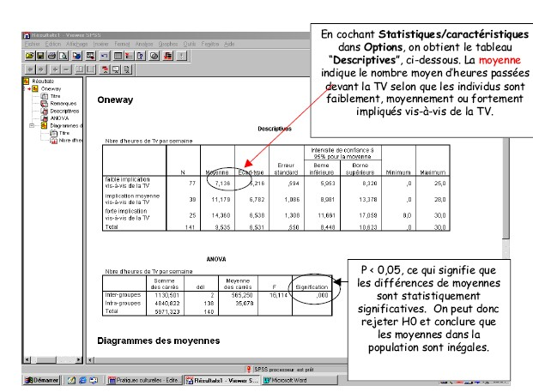

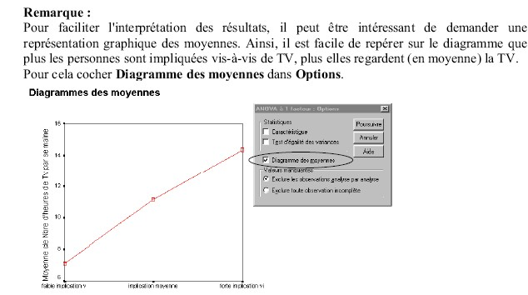

Les degrés de liberté:
Ils diffèrent en fonction de l’effet considéré:
-a) pour les effets principaux, le degré de liberté est égal à [dlc=Nc-1], Nc étant le nombre de modalités du FACTEUR c.
-b) pour les effets d’interaction, le degré de liberté est égal à [dlca=dlc x dla], c et a étant les deux FACTEURS mis en interaction.
-c) pour les carrés moyens intra, le degré de liberté est égal à [N-1-dlc-dla-dlca], N étant le nombre total de sujets.

Chaque type de carré moyen CM, (inter) et (intra), possède son degré de liberté. Parfois, on donne F en n’indiquant que le degré de liberté effet (inter) et le degré de liberté intra :
exemple: F(2,24)=11.25, 2 étant le dl effet et 24 le dl intra.
Interprétation des résultats:
Lorsque les effets principaux et l’effet d’interaction sont significatifs, on interprète d’abord l’effet d’interaction et ensuite les effets principaux afin d’éviter les conclusions incorrectes et les contradictions. Si les trois effets sont significatifs, le FACTEUR 1 a un effet systématique sur le FACTEUR 2 généralisable pour la population.

Complément théorique :

Pourquoi « analyse de la variance » ?
Elle décompose la variabilité totale d’un phénomène en un certain nombre de sources qui sont susceptibles de l’expliquer. On se demande quel est l’effet de différents FACTEURS sur la variabilité observée.

Var.(totale)=Var.(FACTEUR1)+Var.(FACTEUR2)+Var.(interaction 1 et 2)+Var.(intra)

La variabilité mesurée par la variance est celle du phénomène qui nous intéresse. Le but est de déterminer les FACTEURS responsables de cette variabilité, et dans quelle mesure différents FACTEURS permet d’expliquer cette variabilité observée dans les résultats:
-1) l’analyse de la variance permet de quantifier la variance due au FACTEUR considéré.
-2) l’analyse de la variance quantifie la part de variance due à l’effet d’un FACTEUR sur un autre (effets principaux).
-3) l’analyse de la variance quantifie l’effet conjoint des deux FACTEURS sur les sujets (effet d’interaction).
-4) une fois plusieurs FACTEURS considérés, il reste toujours une part de variance inexpliquée due au fait que les individus sont tous différents les uns des autres, même dans un groupe irréductible à l’appartenance à un groupe. Il s’agit de la Variance intra-groupe.

→ 1), 2) et 3) sont les sources de variation systématique, car ils sont associés aux FACTEURS contrôlés dans le cadre de l’expérience. Quant à 4), la variance intra-groupe, il s’agit d’une variance aléatoire, d’erreur, car elle est due à la fluctuation aléatoire de l’échantillonnage d’un groupe. Cette méthode permet ainsi de décomposer en différents facteurs qui expliquent cette variabilité.
Si on fait une analyse de la variance avec un seul FACTEUR, le résultat risque d’être NON SIGNIFICATIF, car le carré moyen intragroupe, l’erreur, risque d’être très grand. Et s’il y a trop de FACTEURS, on a une meilleure maîtrise mais trop de mal à interpréter les résultats.
La meilleure des procédures consisterait à ne considérer que trois FACTEURS. On peut ainsi procéder à l’analyse de trois effets principaux, des effets de premier ordre, et à un effet d’interaction, l’effet de deuxième ordre.

L’hypothèse nulle:

Si on a un seul FACTEUR possédant plusieurs modalités, l’hypothèse nulle implique donc que les moyennes des modalités de ce FACTEUR seraient égales l’une à l’autre, il n’y aurait aucune différence pour la population.
Si on a deux FACTEURS distincts, dont chacun possède plusieurs modalités, on considère alors trois hypothèses nulles Ho, une pour chaque effet (2 principaux et 1 interaction):

-pour la population, les modalités relatives au FACTEUR 1 auraient des moyennes marginales qui seraient égales. (Hypothèse nulle testant le premier effet principal)
-pour la population, les modalités relatives au FACTEUR 2 auraient des moyennes marginales qui seraient égales. (Hypothèse nulle testant le deuxième effet principal)
-pour la population, la différence des moyennes observée dans une des colonnes du tableau serait la même pour les autres colonnes. (Hypothèse nulle testant l’effet d’interaction)

Dernières formalités :

Seuls des échantillons suivant une loi normale peuvent faire l’objet d’une analyse de variance paramétrique.
Notation : Le nombre d’échantillons est noté k, le nombre de mesures par échantillon est désigné par n et le nombre total de mesures, kn.
1. Manuellement, on calcule :
a) la variance totale par rapport à la moyenne globale des n mesures ;
b) la variance intra-groupes (celle qui n’est pas liée aux conditions expérimentales).
2. Par différence [a-b] on obtient la variance inter-groupes (qui est liée aux différences de conditions expérimentales).
a | = | [a-b] + b
Variance totale | = | Variance inter-groupe + Variance intra-groupe
[SCE à la moyenne générale] | = | [SCE factorielle] + [SCE résiduelle]
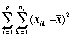 | = | 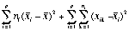

3. On calcule le rapport :
F = variance inter-groupes/variance intra-groupes ou résidu.
[Attention : ce F n’a rien à voir avec le F du test de vérification de l’homogénéité des variances]

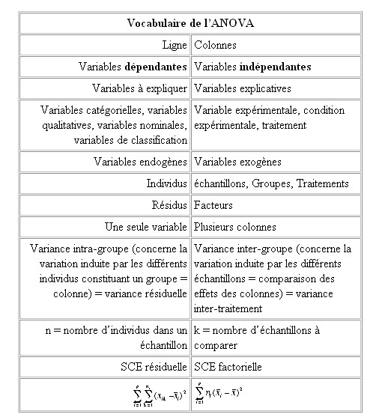

Autre exemple
On dispose de k=3 échantillons comprenant n=5 individus dont les valeurs sont données dans le tableau ci-après : il s’agit des différences de temps de réaction pour trois souches de souris soumises à une même expérience.

Souche 1 | Souche 2 | Souche 3
7 | 3 | 0
6 | 3 | 0
6 | 3 | 1
5 | 4 | 1
5 | 5 | 2

Analyse de la variance :
Source : | DDL | S. des carrés | Carré moyen : | Test-F
Entre groupes | 2 | 62,8 | 31,4 | 42,8182
Intra-groupes | 12 | 8,8 | ,7333 | p=,0001
Total | 14 | 71,6

Estimation de la variance entre composants = 6,1333
Dans cet exemple, la valeur de F(2,12) est très supérieure au seuil de signification de 1% : 6,93. La probabilité exacte calculée est de 0,0001.
L’hypothèse nulle est donc rejetée. On considère que les 3 échantillons diffèrent significativement (la probabilité de se tromper est de 0,0001).
Groupe | Fréquence | Moyenne | Déviation standard | Erreur standard
Groupe 1 | 5 | 5,8 | ,8367 | ,3742
Groupe 2 | 5 | 3,6 | ,8944 | ,4
Groupe 3 | 5 | ,8 | ,8367 | ,3742

N.B. : Déviation standard = écart-type = racine carrée de la variance. Erreur standard = erreur type = écart-type/Racine carrée de n
Comparaison | Diff. moyenne | PLSD de Fischer | F de Scheffé | t de Dunnett
Groupe 1 vs Groupe 2 | 2,2 | 1,1802* | 8,25* | 4,062
Groupe 1 vs Groupe 3 | 5 | 1,1802* | 42,6136* | 9,2319
Groupe 2 vs Groupe 3 | 2,8 | 1,1802* | 13,3636* | 5,1698

- significatif à 95%
La significativité des tests PLSD de Fischer et F de Scheffé permettent de considérer qu’il y a une différence significative entre les souches 1, 2 et 3 de souris testées.
Ces trois souches réagissent donc de façon significativement différentes au traitement : le groupe 3 présente des temps de réaction significativement plus courts que les deux autres groupes. Le groupe 1 est le plus lent.

Vocabulaire & autre :

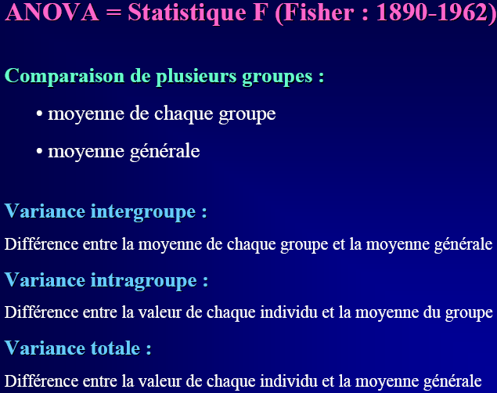

Quand et pourquoi faut-il faire une Analyse de Variance ?

Quand ? Si votre recherche comporte trois groupes (indépendants ou non) et que votre variable dépendante est quantitative.
Pourquoi faire une analyse de variance ? Pour comparer les moyennes de ces trois groupes (variable x) afin d’inférer une relation entre X (Ex: le type de formation --» 1) science; 2) technique; 3) autres types de formation) et Y (Ex: le revenu).
Les tests statistiques comme l’analyse de variance permettent au chercheur de rejeter ou non l’hypothèse nulle, donc de prendre une décision quant à la valeur de cette hypothèse (est-elle vraie ou fausse?). Avant de procéder à une analyse de variance (ANalysis Of VAriance), il faut formuler vos hypothèses statistiques (Ho et H1).

Comment formuler les hypothèses statistiques d’une Anova ?

Dans la logique de tout test d’hypothèse - test t, khi carré, analyse de variance - il y a toujours deux hypothèses statistiques.
La première - l’hypothèse nulle ou Ho - est, comme son nom l’indique, une hypothèse qui postule qu’il n’y a pas de différence entre les moyennes des trois groupes (ou des trois mesures).
Notez : Groupe 1 = Groupe 2 = Groupe 3 ou, s’il s’agit d’un groupe à mesures répétées, Mesure 1 = Mesure 2 = Mesure 3.
La seconde hypothèse - l’hypothèse alternative ou H1 - correspond habituellement à l’hypothèse du chercheur. Contrairement à l’hypothèse nulle, cette hypothèse postule qu’il existe une différence entre les moyennes des trois groupes (ou des trois mesures).
Notez Groupe 1 <> Groupe 2 <> Groupe 3 ( le symbole <> signifie n’égale pas).

L’existence de cette différence permet d’inférer que X est bien la cause de Y.
Attention : l’hypothèse alternative d’une analyse de variance est toujours bidirectionnelle.
Une hypothèse bilatérale ou bidirectonnelle est formulée lorsque le chercheur se contente de formuler un objectif de recherche: Par exemple : est-il vrai de dire que les revenus des individus varient en fonction de leur formation ?

Comment analyser les résultats d’une analyse de Variance ?

Dans une analyse de variance non significative, il y a trois données importantes :
    - Le df ou degré de liberté, ici 29.
    - Le résultat du F (=2,100 dans le tableau ci-bas).
    - La valeur de p (Sig.), dans ce cas-ci ,142.
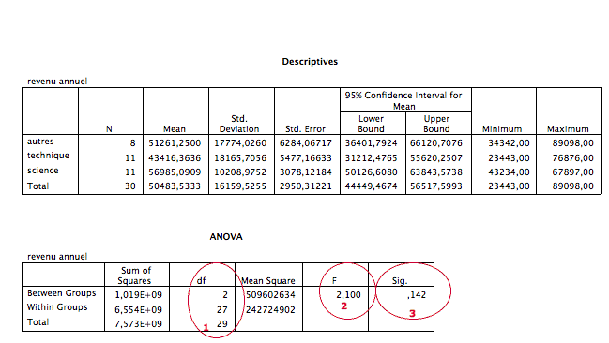
Le F et le df (dl en français) permettent d’établir la valeur de p (Sig.).
La valeur de p est l’erreur alpha, soit la probabilité ou le risque de commettre une erreur en déclarant qu’il existe une différence entre les trois groupes ou les trois mesures.
C’est ce résultat qui permet de confirmer ou d’infirmer votre hypothèse alternative (H1). Rappelons qu’en sciences humaines, le seuil de signification est de 0,05.
Si la valeur de votre Sig. est supérieur à 0,05, vous devez accepter l’hypothèse nulle et conclure qu’il n’y a pas de différence significative entre vos deux groupes (ou mesures).
Si la valeur de votre Sig. est inférieur à 0,05, il faut faire deux choses:
1. d’abord rejetez l’hypothèse nulle et conclure qu’il y a une différence significative entre les trois groupes;
2. procédez à un test post-hoc afin de savoir laquelle des comparaisons de groupes, pris deux à deux, ests significativement différents
Un post-hoc significatif indique quels groupes, pris deux à deux, sont différents.

Anova, ce qu’il faut écrire ?

Dans le tableau de votre rapport final, vous devez inscrire les 5 informations suivantes:
1. Le nombre de participants de chacun des groupe (n =).
2. La moyenne de chacun des trois groupes (= X) ou x-barre.
3. Le résultat de l’analyse de variance, soit le test F, dans le tableau ici-bas = 2,100.
4. Le SIG. (=valeur de p), où p = probabilité de commettre alpha. (=0,142).
5. Un astérisque - * - si le résultat de votre test F est inférieur à 0,05 %.
Voici un exemple:
Titre ---» |  | Tableau 1  Comparaisons entre les hommes et femmes sur le plan de la scolarité, du revenu et des réponses à la question 1.
Analyse principale ---»
  Indicateurs | Groupes | n= | X | Test t | Valeur de p | <0,05 = *
  Scolarité  (en année) | Hommes | 15 | 17,20 | -0,727 | 0,473
  Scolarité  (en année) | Femmes | 15 | 16,87 | -0,727 | 0,473
  Revenu  annuel(en millier de $) | Hommes | 15 | 57669 | 2,684 | 0,006 | *
  Revenu  annuel(en millier de $) | Femmes | 15 | 43297 | 2,684 | 0,006 | *
   |  |  |  | F
  Niveaux de scolarité | faible | 8 | 51,261 | 2,100 | 0,142
  Niveaux de scolarité | moyen | 11 | 43,416 | 2,100 | 0,142
  Niveaux de scolarité | élevé | 11 | 56,985 | 2,100 | 0,142
Analyse secondaire ---»

Dans le texte de l’analyse de données de votre rapport final, vous devez inscrire les 3 informations suivantes, dans l’ordre:
1. Le résultat du F, dans le tableau ici-bas = 2,100.
2. Le dl (en français) ou degré de liberté du test (= 28).
3. SIG. ou valeur de p, où p = probabilité de commettre alpha. Ici 0,142.

Exemple : L’analyse des données de la présente recherche indique que les individus qui ont une formation en science gagnent 56,985, comparativement à 43,416$ pour ceux qui ont une formation en techniques et 51,261$ pour le groupe d’individus autres (artiste, métiers, etc). La différence entre les trois groupes n’est cependant pas significative (F= 2,100, dl = 28, p = 0,142). On peut donc conclure que le type de formation n’influence pas le salaire

Rappel méthodologique

- Avant tout traitement de données se poser obligatoirement les questions suivantes :
  - Combien de variables (facteurs) à considérer (une, deux, plus)?
  - Quel type de test : comparaison de moyennes, de variances, corrélation? ...
  - Quel type d’échantillons : appariés ou indépendants?
  - Quel type de données (qualitative, quantitative, continue, etc...)?
  - Quelle loi de distribution (normale ou non : tests paramétriques, non ?paramétriques)?
  - Quelles hypothèses H0/H1 (test uni ou bilatéral)?
  - Décision : utilisation du modèle statistique? .....

- Traitement des variables quantitatives

Le croisement de deux variables quantitatives peut être effectué dans des circonstances très variées :
- comparaison des résultats obtenus pour une variable sur deux ou plusieurs populations indépendantes. (ce qui nous intéresse !!)
- comparaison des résultats obtenus pour une variable sur deux échantillons appariés.
- comparaison des résultats obtenus pour deux variables quantitatives différentes pour la même population.

- Analyse multi –variée

L’analyse multi -variée recouvre un ensemble de méthodes destinées à synthétiser l’information issue de plusieurs variables, pour mieux l’expliquer.
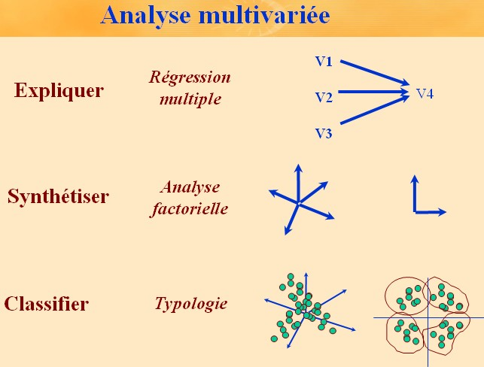
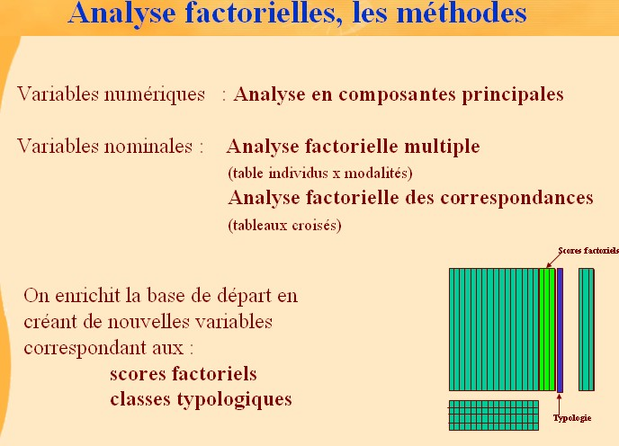
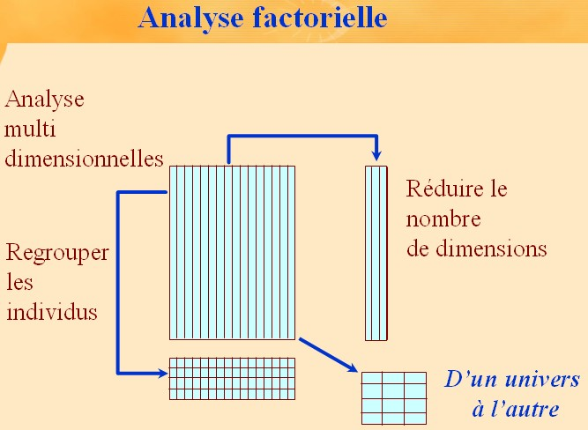
Il existe deux grandes catégories de méthodes : les méthodes descriptives et les méthodes explicatives.
Les méthodes descriptives (ce qui nous intéresse dans ce cours)
Ces méthodes visent à structurer et simplifier les données issues de plusieurs variables, sans privilégier l’une d’entre elles en particulier. les méthodes les plus utilisées dans le traitement des enquêtes sont
- l’analyse en composantes principales (ACP),
- l’analyse factorielle des correspondances (AFC),
- l’analyse des correspondances multiples (ACM),
- la typologie et les méthodes de classification.
Le choix de l’une ou de l’autre de ces méthodes dépend des objectifs poursuivis et du type de données à analyser.
- L’analyse en composantes principales
L’ACP s’applique à un ensemble de variables numériques. Elle permet de positionner les individus sur un plan en deux dimensions, en fonction de la proximité de leurs réponses aux questions sélectionnées. Les variables sont également représentées sur le mapping, mais de manière indépendante des points -individus.
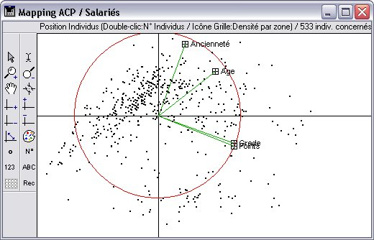
L’ACP permet ainsi de mettre en évidence la structuration des réponses en montrant le regroupement des individus selon des combinaisons de réponses aux questions prises en compte.
Les axes du mapping ne correspondent généralement pas à l’une ou l’autre des variables mais à un regroupement optimal de plusieurs variables (ex : revenu et niveau d’études peuvent participer ensemble à la formation d’un axe dans la mesure où elles peuvent être fortement corrélées).
L’ACP est très pratique lorsque l’on travaille sur un ensemble limité et identifié d’individus statistiques. Ainsi, si l’on souhaite analyser des points de vente en fonction de différents critères numériques (surface, personnel, CA, nombre de pièces vendues…), l’ACP permet d’obtenir une cartographie intéressante, qui regroupe les points de vente selon tous les critères retenus et qui permet ainsi de les catégoriser et d’identifier notamment, d’un coup d’œil, les cas hors norme (ex : surface et personnel importants mais CA faible…).
Le tableau de départ de l’ACP comporte les individus en ligne et les variables en colonne, avec, dans chaque case, la réponse numérique de l’individu à la question correspondante. Les questions qualitatives ordinales, c’est-à-dire, celles dont les réponses peuvent être ordonnées entre elles (échelles, fréquences...) peuvent être re-codifiées pour entrer dans le tableau de l’ACP.
Cette recodification doit être généralement préparée à l’avance. Toutefois, certains logiciels d’analyse statistique permettent de réaliser cette recodification en direct, lors du choix des variables à faire entrer dans l’ACP. L’algorithme de l’ACP effectue sur la matrice individus/variables différentes opérations (centrage- réduction des données, diagonalisation de la matrice, extraction de valeurs propres et de vecteurs propres…), en vue de passer du nombre de variables initial à un petit nombre de variables obtenues par combinaison des premières.
Ces nouvelles composantes forment les axes du mapping. La première composante est celle qui résume le mieux les informations contenues dans le tableau. La deuxième apporte un pourcentage inférieur mais complémentaire d’information, et ainsi de suite.
Le mapping d’ACP représente d’abord la première composante (axe horizontal) et la seconde (axe vertical). La somme des pourcentages d’explication des deux composantes renseigne sur le taux de déperdition d’information à partir des données de base. Ainsi, si la première composante résume 62% du tableau et la seconde 21%, l’information représentée sur le mapping est de 83%. L’information « perdue » est donc de 17%.
Les points -individus sont représentés sur le mapping en fonction de leurs coordonnées sur les facteurs. Les points proches correspondent à des individus ayant des profils proches, a priori, quant aux réponses aux variables prises en compte dans l’analyse.
Les points- variables sont également représentés sur le mapping, mais de manière complètement indépendante des individus.
Leur représentation indique leur corrélation avec les facteurs, à l’intérieur d’un cercle de rayon 1 défini avec une échelle arbitraire (qui peut être changée à loisir sans affecter la représentation des points-individus). Ces points variables renseignent sur le sens à donner aux axes. Ainsi, une variable proche du cercle de corrélation (corrélation forte) et proche d’un axe participe beaucoup à la formation de cet axe.
Les angles inter-variables (en partant de l’origine) renseignent sur les corrélations entre elles. Ainsi, deux variables formant un petit angle sont fortement corrélées, alors qu’un angle droit signifierait qu’elles sont indépendantes.

- L’analyse des correspondances
L’analyse factorielle des correspondances s’applique à deux variables qualitatives (nominales). Elle permet de positionner sur un mapping les modalités de réponses des deux questions. L’analyse des correspondances Multiples (ACM) généralise l’AFC à un nombre quelconque de variables et permet donc de représenter sur le même mapping les modalités de réponses de plus de deux variables.
Comme pour l’ACP, le but de ces analyses est de dégager des dimensions cachées contenues dans les réponses aux variables sélectionnées, pour faciliter l’interprétation de tableaux pas toujours lisibles au départ.
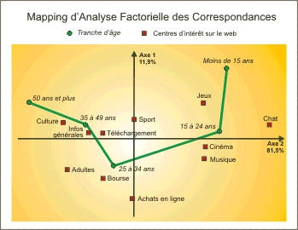
Les mappings d’analyse des correspondances affichent donc des points-modalités. Ainsi, on peut positionner une série de marques et afficher sur le même plan des caractéristiques de clients (tranches d’âges, CSP…), ce qui permet de repérer les affinités entre chaque marque et les différentes cibles.
Le tableau de départ de l’AFC simple est un tableau croisé (tableau de contingence) présentant la ventilation d’une population sur les modalités de réponses de deux questions qualitatives (ex : diplôme et profession).
Comme en ACP, les deux premiers axes fournissent une partie généralement importante de l’information contenue dans le tableau initial (l’axe horizontal étant, par convention, le plus significatif).
La proximité des points renseigne, a priori, sur leurs associations. La disposition des modalités de chaque variable les unes par rapport aux autres aide à donner un sens à chaque axe (Ce qui n’est pas toujours évident, à la seule observation du graphique).

- La typologie
L’analyse typologique s’applique à tous types de variables (numériques, qualitatives…). Elle permet de répartir la population de l’enquête en un nombre défini de sous-groupes aussi différents que possibles les uns des autres et dans lesquels les individus sont aussi semblables que possible entre eux. Les différentes méthodes d’analyse typologique partent des individus eux-mêmes et essaient de les classer progressivement selon la ressemblance de leurs réponses aux variables sélectionnées.
Il existe plusieurs méthodes d’analyse typologique. En final, les calculs itératifs des analyses typologiques aboutissent au classement des individus dans le nombre de groupes défini initialement. L’effectif de ces groupes peut être très différent. La visualisation graphique du résultat de l’analyse typologique est un mapping qui met en évidence les différents groupes. Le groupe central (le plus près du centre des axes) est le moins « typé » par rapport aux variables sélectionnées.
Certains logiciels d’analyse statistique permettent de créer à partir des résultats de la typologie, une nouvelle variable indiquant, pour chaque individu, son numéro de groupe d’appartenance. Cette question peut alors être croisée par les autres variables du questionnaire pour qualifier précisément le profil de chaque groupe.
- Les méthodes de classification (analyse en cluster ou clustering)
Comme la typologie, la classification est une méthode de regroupement des individus selon leurs ressemblances ou en groupe homogène.
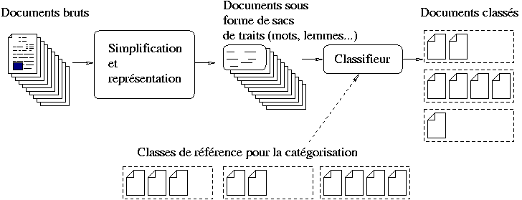
La différence est que le nombre de groupes n’est pas à fixer a priori et que le résultat est représentée sous la forme d’un arbre de classification. L’élaboration de cet arbre peut être ascendante (méthode la plus fréquemment utilisée), par regroupements successifs des individus ou descendante, par divisions successives.
L’arbre de classification relie un individu à un autre ou à un sous-groupe d’individu issus eux-mêmes de regroupements. Lorsque l’on coupe l’arbre au niveau du dernier regroupement, on obtient deux groupes d’individus. Si la division est effectuée au niveau de l’avant-dernier regroupement, on obtient trois groupes.
Certains logiciels permettent d’effectuer ce découpage visuellement, sur l’arbre de classification, puis de générer dans le fichier de données la variable de groupe correspondante.
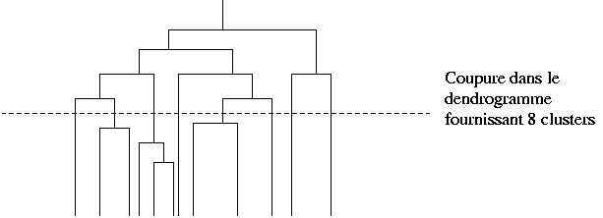
Un ensemble de clusters s’obtient en coupant le dendrogramme à un certain niveau d’agglomération.
Il faut noter qu’il est également possible d’appliquer une classification pour regrouper des questions plutôt que des individus. On obtient ainsi des groupes de variables dont les profils des réponses se ressemblent (ex : dans une batterie d’items).
Plus simplement, L’utilisateur cherche essentiellement à synthétiser, par la classification, son information en structurant la population par « groupes homogènes ». Pour la structuration, on peut citer toutes les techniques de classification automatique :
- La classification hiérarchique ascendante
- La méthode consiste à :
- Sélectionne les deux classes les plus proches (au sens de la mesure de similarité entre classes choisie) et les réunit selon 3 types de lien ;

Lien simple : Agglutine à chaque étape les deux clusters ayant la plus petite distance entre leurs voisins les plus proches. Tend à constituer rapidement des gros clusters et isole mal les clusters qui sont mal séparés.
Lien complet : Agglutine à chaque étape les deux clusters ayant la plus petite distance entre leurs voisins les plus éloignés. Tend à constituer des petits clusters compacts.
Lien moyen de groupe : Agglutine à chaque étape les deux clusters dont les moyennes de distances entre voisins sont les plus faibles. Produit des clusters dont la taille est intermédiaire entre celles des clusters produites par les deux méthodes précédentes.

Méthode de Ward
Méthode de variance minimale qui agglutine à chaque étape les deux clusters dont la jonction minimise la somme des carrés des erreurs internes (distances euclidiennes aux centroïdes). Technique de bonne qualité.
- La classification hiérarchique descendante
Sélectionne la classe la moins cohérente (au sens de la mesure de similarité entre classes choisie) et la subdivise. Pour réaliser la subdivision, la plupart des algorithmes de classification descendante ont besoin d’une classification ascendante.
En raison de cette récursivité, ils sont donc moins attractifs que les algorithmes ascendants.
- La classification non hiérarchique descendante

Méthodes itératives avec un critère de qualité pour décider de l’arrêt.

Pour comprendre intuitivement :
L’analyse multivariée s’attache à résumer les données issues de plusieurs variables en minimisant la déperdition de l’information. Pour bien comprendre ce que cela signifie, prenons l’exemple de l’ACP qui s’applique sur trois variables numériques ou plus.
Lorsque nous sommes en présence de deux variables numériques, par exemple l’âge et la taille, il est aisé d’imaginer une représentation graphique qui restitue toute l’information : un graphique avec deux axes, l’un pour l’âge et l’autre pour la taille et un positionnement de chaque point individu selon ses valeurs pour chacune des deux variables.
Si l’on ajoute une troisième variable, par exemple le nombre d’enfants, il faudrait un graphique en trois dimensions, plus difficile à lire.
En ajoutant une quatrième variable, par exemple le revenu, nous dépassons les limites de ce que l’esprit humain est capable d’appréhender visuellement.
Une analyse telle que l’ACP ramène le nuage de points en trois, quatre ou n dimensions à un plan en 2 dimensions.
Cependant, les axes choisis ne correspondent pas à l’une ou l’autre des variables mais sont des axes virtuels, issus de combinaisons entre les variables et calculés pour passer le plus près possible de tous les points du nuage. Chaque point est projeté sur ce plan. Le cumul des distances de chacun des points par rapport au plan ainsi déterminé correspond au volume d’informations perdues.
Les analyses multivariées disposent d’un ensemble d’indicateurs qui permettent de déterminer ce niveau d’information manquante et de décider ainsi de la pertinence ou non des résultats obtenus et de la nécessité d’approfondir l’analyse en ayant recours aux tableaux numériques complémentaires et à des visualisations des données sous d’autres angles.
Ainsi, si les deux premiers axes d’une ACP ne fournissent pas une partie écrasante de l’information, il convient de s’intéresser à l’information complémentaire fournie par le troisième axe. On peut, pour cela, demander de visualiser le plan formé par les axes 1 et 3 et celui des axes 2 et 3. On peut aussi lire dans le tableau les coordonnées des différents points pour les différents axes, afin de repérer les éventuels écarts importants (deux points côte à côte sur le plan principal peuvent être très éloignés en réalité).

Comment lire une ACP :

L’exemple porte sur une analyse d’un certain nombre de critères sur des magasins situés dans plusieurs villes. Les questions successives à se poser sont les suivantes :
  - Combien d’axes sont intéressants pour notre analyse ?

Pour répondre à cette question, il faut consulter le tableau des valeurs propres qui accompagne l’ACP.
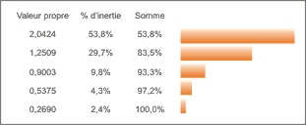
Il y a deux manières pour déterminer le nombre d’axes à prendre en compte :
- Un critère “absolu” : ne retenir que les axes dont les valeurs propres sont supérieures à 1 (c’est le critère de Kaiser).
- Un critère “relatif” : retenir les valeurs propres qui “dominent” les autres, en se référant au graphique en barres des valeurs propres (“screeplot”, chez les Anglo-saxons).
Il est important que les valeurs propres des axes retenus restituent une “bonne proportion” de l’analyse. Cela signifie que la somme de l’inertie expliquée par chacun des axes (3ème colonne) représente une partie importante de l’inertie totale. Cette somme est une mesure de la fiabilité de la lecture des mappings, et donc de la qualité globale explicative de l’analyse.

2. Quels sont les points qui nous intéressent ?

Les points les plus intéressants sont généralement ceux qui sont assez proches d’un des axes, et assez loin de l’origine. Ces points sont bien corrélés avec cet axe et sont les points explicatifs pour l’axe : Ce sont les points les plus “parlants” ; leur “vraie distance” de l’origine est bien représentée sur le plan factoriel.

Dans le mapping ci-dessous, on voit clairement que Nice est extrêmement corrélé avec l’axe horizontal. De même, Paris et Reims notamment sont très bien correlés à l’axe vertical.
La corrélation de chaque point sur un axe exprime la qualité de représentation du point sur l’axe. Elle prend des valeurs entre 0 (pas corrélé du tout) et 1 (fortement corrélé). Si cette valeur est proche de 1, alors le point est bien représenté sur l’axe.
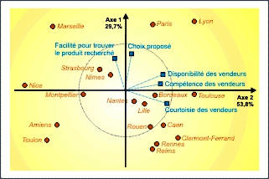

Les points situés près du centre sont donc généralement mal représentés par le plan factoriel. Leur interprétation ne peut donc pas être effectuée avec confiance.

3. Comment interpréter les proximités ?

On s’intéresse donc essentiellement aux points bien représentés (i.e. situés loin du centre). Si deux points sont proches l’un de l’autre, il est probable que les réponses des individus qu’ils représentent soient très similaires. Il faut cependant se méfier :
il se peut que sur un axe ils soient très proches, alors que sur un autre ils seront très loin l’un de l’autre. Il faut donc les regarder par rapport à tous les axes qui ont été retenus pour l’analyse. S’ils sont bien corrélés avec l’axe qui les montre proches, alors, on peut conclure qu’ils sont vraiment proches.
Est-ce qu’on peut donner un sens “réel” aux axes du mapping ?
Les axes factoriels sont des axes virtuels issus d’une synthèse entre les variables de l’analyse. Ils n’ont pas nécessairement un sens précis même si on peut souvent leur trouver un sens en s’aidant notamment de la représentation des variables sur le cercle de corrélation. Rappelons que la représentation de ce cercle et des variables sur le mapping de l’ACP se fait sur une échelle arbitraire, ce qui implique que la proximité des points variables par rapport aux points individus n’a absolument aucun sens.
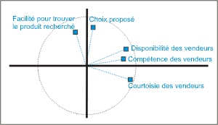

Dans notre exemple, nous pouvons constater que les points “disponibilité”, “compétence” et “courtoisie” sont très proches du cercle de corrélation et donc très bien représentés sur le mapping. L’angle plutôt fermé (en partant de l’origine) que forment les points “compétence” et “disponibilité” indique que ces 2 variables sont assez bien corrélées entre elles. En revanche, l’angle quasi droit formé par “compétence” et “choix” indique que ces deux variables sont indépendantes entre elles.
Le fait que “compétence” soit proche de l’axe 1 indique qu’il est très bien représenté par cet axe. Comme il est très éloigné de l’axe 2, on peut conclure qu’il est peu représenté par cet axe. En ce qui concerne l’axe 2, le point “choix” est très bien corrélé avec l’axe. Le point “facilité” l’est également mais dans une moindre mesure.

De ces observations, nous pouvons conclure que l’axe 1 correspond plutôt à l’appréciation des vendeurs et notamment de leur compétence alors que l’axe 2 correspond plutôt à l’appréciation du magasin et notamment du choix qu’il propose.

Quelles autres conclusions tirer de notre analyse ?

En synthétisant les informations issues des 5 variables analysées, notre mapping nous montre qu’il y a beaucoup d’efforts à faire en matière d’accueil et de renseignement des clients dans les magasins de Nice, Marseille, Amiens et Toulon. Ce dernier est également très peu apprécié en matière de choix.
Les magasins de Paris, de Lyon et de Marseille sont appréciés de la clientèle pour le choix qu’ils proposent et la facilité pour trouver les produits recherchés.
Lyon se distingue aussi par l’amabilité du personnel et peut être considéré comme le meilleur magasin parmi ceux qui ont fait l’objet de l’analyse. Ces conclusions sont confirmées par l’examen des tableaux de corrélations et de coordonnées des individus, fournis par le logiciel d’analyse.

Choisir une méthode d’analyse multi variée :

Les différentes méthodes d’analyse multi variée permettent de répondre à des problématiques variées. Le choix d’une méthode dépend de l’objectif initial, des types de variables manipulées mais aussi, de la forme des résultats obtenus qui peuvent être plus ou moins faciles à présenter et à expliquer.

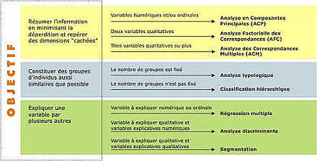

Principe de l’analyse factorielle
Toute analyse factorielle réalise :
- Un recodage des données ;
- Une simplification des données par ajustement matriciel. En bref, il s’agit d’obtenir, dans un tableau plus petit, un résumé de ce qui est contenu dans le tableau initial. Ou encore, on cherche à remplacer un grand nombre de variables par un plus petit nombre de variables explicatives que l’on appelle des facteurs.

Mais qu’est-ce qu’on fait exactement ? On essaie, par une méthode quantitative (analyse multivariée), d’expliquer la portion la plus grande de la variance totale (cas d’une analyse en composantes principales) ou de la covariance (cas de l’analyse factorielle) par de nouvelles variables (créées de toute pièce par l’analyse - variables construites) que l’on appelle « composantes », « facteurs » ou « axes factoriels »; ces variables dites « latentes » ne sont donc pas mesurées mais plutôt générées. Ces composantes ou facteurs regroupent, dans une certaine mesure, des éléments (variables) ou plutôt des variables corrélées dans le but d’expliquer un phénomène par une quantité plus restreinte d’éléments.

Utilisation de la rotation des axes factoriels
Quelques fois, les facteurs ou les composantes principales de l’AF ou de l’ACP sont difficiles à interpréter car, il y a peu de variables indépendantes de corréler avec les facteurs ou les composantes principales. La rotation des axes factoriels (ou des composantes principales) aura pour effet de réduire le nombre de variables fortement corrélées avec un axe factoriel (ou une composante principale) tout en conservant l’orthogonalité entre les axes factoriels (ou les composantes principales).
Le logiciel de traitement statistique SPSS permet deux types de rotation:
VARIMAX : Rotation orthogonale permettant d’obtenir une structure plus facile à analyser parce que le nombre de variables indépendantes corrélées avec un axe factoriel (composante principale) est maximisé. Une solution orthogonale est toujours préférable parce qu’une telle solution indique que chaque facteur apporte une solution unique, non partagée par un autre facteur.
OBLIMIN : Rotation oblique employée uniquement dans le cas d’une analyse factorielle (AF), permet une corrélation entre les facteurs.

Rappel

L’ACP traite de tableaux croisant les individus (lignes) et les variables numériques qui caractérisent ces individus (colonnes). L’AFC traite des tableaux de fréquence, et de ce point de vue on peut considérer en première approche que c’est un mode de représentation graphique des tableaux de contingence, ou si l’on préfère, des tris croisés multiples. L’ACM s’applique à des tableaux codant pour les valeurs de variables qualitatives. Pour l’explication et/ou la modélisation, on peut citer toutes les techniques dites explicatives ou de reconnaissance des formes : les techniques de régression, l’analyse discriminante. Cette classification n’est pas systématique, une même technique peut toucher plusieurs types de problèmes. Les trois types de techniques sont complémentaires.

Nota bene

- Les variables quantitatives (continues ou discrètes) peuvent se transformer en variables qualitatives. Dans ce cas, il y a une relation d’ordre entre les nombres : on donne un nombre plus petit à la première classe qu’à la classe supérieure. On perd de l’information, problème des intervalles (on découpe en classes à intervalles ou effectifs constants). On peut aussi créer des tableaux de présence/absence (codées 1 et 0), des tableaux disjonctifs complets (avec plusieurs modalités pour chaque variable, chaque individu n’étant représenté que dans une modalité (1 et 0 pour les autres modalités, pour chaque variable), la somme des valeurs de chaque ligne est la même.

- Pour les variables quantitatives continues :

1. on peut les conserver telles quelles ;
2. lorsqu’il y a de grandes différences entre unités des variables, on peut remplacer chaque mesure en la divisant par une quantité (valeur maximum, valeur normale, moyenne, écart-type de la variable) ;
3. lorsque les échelles de mesure diffèrent, on peut retrancher la moyenne et diviser par l’écart- type. On obtient des valeurs centrées réduites;
4. on peut également recoder les mesures en classes, mais on perd de l’information.

Les techniques utilisées ne conduisent pas au même résultat et dépendent de la nature des données.
Dans chacun de ces cas, le nombre de mesures (individus) doit, pour une question de bon sens, être supérieur au nombre de variables (mesurer 10 fois une centaine de variables biologiques est moins fiable que mesurer 100 fois une dizaine de variables). Malheureusement, on ne peut pas donner de limite. En règle générale, les méthodes d’analyse multivariées sont utiles principalement pour l’interprétation des tableaux de grandes dimensions.

